**UNIVERSITAS PADJADJARAN**

**FAKULTAS MATEMATIKA DAN ILMU PENGETAHUAN ALAM**

**PROGRAM STUDI TEKNIK INFORMATIKA**

**Jl. Raya Bandung-Sumedang Km. 21 Jatinangor 45363 Telp./Fax. 022 7798983**

**http://informatika.unpad.ac.id, e-mail: informatika@unpad.ac.id**



**DOKUMENTASI PRODUK PROYEK PERANGKAT LUNAK II**

**LEMBAR SAMPUL DOKUMEN**

| Judul Dokumen | Cacala |
| --- | --- |
| Jenis Dokumen | **PERANCANGAN**  Catatan: Dokumen ini dikendalikan penyebarannya oleh Program Studi Teknik Informatika Unpad |
| Nomor Dokumen | **PPL2-Succeed-2021** |
| Nomor Revisi | **4.0** |
| Nama File | **SPRINT7_PPLII_Succeed.pdf** |
| Tanggal Penerbitan | **Jumat, 03 Desember 2021** |
| Unit Penerbit | **Program Studi Teknik Informatika** |
| Jumlah Halaman | **74** |

| **Data Pengusul dan Dosen Pengampu** | | | | |
| --- | --- | --- | --- | --- |
| **Pengusul** | Nama | **Shalvina Zahwa Aulia** | Jabatan | **Ketua** |
| Tanggal | **25 September 2021** | NPM | **140810180052** |
| Nama | **Shania Salsabila** | Jabatan | **Anggota** |
| Tanggal | **25 September 2021** | NPM | **140810180014** |
| Nama | **Aithra Junia Bouty** | Jabatan | **Anggota** |
| Tanggal | **25 September 2021** | NPM | **140810180054** |
| **Dosen Pengampu** | **Nama** | **Mira Suryani, S.Pd., M.Kom** | **Jabatan** | **Dosen Pengampu** |
| **Tanggal** | **25 September 2021** |
|  | **Nama** | **Aditya Pradana, S.T., M.Eng** | **Jabatan** | **Dosen Pengampu** |
|  | **Tanggal** | **25 September 2021** |  |  |

# DAFTAR ISI

DAFTAR ISI **2**

CATATAN SEJARAH PERBAIKAN **4**

**PENGANTAR** **5**

1.1 Ringkasan Isi Dokumen 5

1.2 Tujuan Penulisan, Aplikasi, dan Fungsi Dokumen 5

1.3 Referensi 5

1.4 Daftar Singkatan 5

**PERANCANGAN** **7**

2.1 Deskripsi Umum Aplikasi 7

2.2 Fungsi Produk 7

2.3 Batasan Aplikasi 9

2.4 Karakteristik Pengguna 9

2.5 Lingkup Operasi 9

2.5.1 Rancangan Antarmuka Aplikasi (UI) 9

2.6 Rancangan Fungsional Aplikasi 16

2.6.1 Context Diagram/ Use Case Diagram 16

2.6.2 Class Diagrams 17

2.6.3 Sequence Diagrams 18

2.6.4 Package Diagrams 23

2.6.5 State Diagrams 24

2.6.6 Activity Diagrams 25

2.6.7 Deployment Diagrams 31

2.6.8 Data Requirement 31

2.6.9 ER-Diagram 33

2.6.10 Kebutuhan Fungsional 34

2.6.11 Kebutuhan Non-Fungsional 35

**IMPLEMENTASI** **37**

3.1 Implementasi Antarmuka Aplikasi (UI) 37

3.2 Implementasi Database (Physical Diagram) 44

**EVALUASI** **47**

4.1 Evaluasi Internal (Blackbox Testing) 47

4.1.1. Skenario Blackbox Testing 47

4.1.2. Catatan hasil test dan tabel prioritas perbaikan 52

4.1.3. Hasil refinement 53

4.2 Evaluasi External (UT, User Satisfaction Test) 61

4.2.1 Metode yang digunakan 61

4.2.2 Teknis Evaluasi 62

4.2.3 Hasil Evaluasi 67

4.2.4 Hasil Refinement Akhir 72

Link Video Presentasi 72

LAMPIRAN **73**

# CATATAN SEJARAH PERBAIKAN

Tabel 1 Catatan Sejarah Perbaikan

| **Versi** | **Tanggal** | **Penyunting** | **Perbaikan** |
| --- | --- | --- | --- |
| 1.0 | 25 September 2021 | TIm Succeed | Bab 1 hingga bab 2 (2.5) |
| 2.0 | 8 Oktober 2021 | Tim Succeed | Melanjutkan bab 2 (2.6) |
| 3.0 | 20 November 2021 | Tim Succeed | Bab 3 dan bab 4.1 |
| 4.0 | 3 Desember 2021 | Tim Succeed | Bab 4 |
| 5.0 | 24 Desember 2021 | Tim Succeed | Perbaikan final aplikasi |

# PENGANTAR

## Ringkasan Isi Dokumen

Dokumentasi teknis ini berisikan penjelasan mengenai fungsionalitas produk yang mencakup semua bahan tertulis yang berhubungan dengan pengembangan produk perangkat lunak yang kami kembangkan. Di dalam dokumentasi ini didokumentasikan semua tahap pengembangan produk mulai dari perencanaan hingga evaluasi.

## Tujuan Penulisan, Aplikasi, dan Fungsi Dokumen

Tujuan penulisan serta fungsi dokumen ini adalah sebagai panduan untuk proses pengembangan perangkat lunak, serta membantu dalam menjelaskan produk kepada klien ataupun dosen pengampu.

Tujuan pembuatan aplikasi kampanye online kami, Cacala, adalah untuk membantu seluruh masyarakat Indonesia pada masa kampanye pemilihan umum agar dapat mengetahui informasi terpercaya dari semua pilihan calon Presiden dan Wakil Presiden, DPR RI, DPRD Provinsi, DPRD Kabupaten/Kota, serta DPD RI sehingga dapat menentukan pilihan yang sesuai.

## Referensi

Berikut merupakan aplikasi yang serupa dengan produk perangkat lunak yang kami kembangkan yang dapat kami gunakan sebagai referensi:

* <https://www.kampanyeonline.id/demo/>
* <https://dribbble.com/> untuk referensi *design*.

## Daftar Singkatan

Berikut merupakan daftar istilah yang kami gunakan dalam proses pengembangan aplikasi Cacala :

| **Istilah** | **Deskripsi** |
| --- | --- |
| KPU RI | Komisi Pemilihan Umum Republik Indonesia (disingkat KPU RI) adalah lembaga negara yang menyelenggarakan pemilihan umum di Indonesia . KPU yang ada sekarang merupakan KPU keempat yang dibentuk sejak era Reformasi 1998. |
| Pemilu | Pemilu adalah sarana pelaksanaan kedaulatan rakyat yang dilaksanakan secara langsung, umum, bebas, rahasia, jujur, dan adil dalam Negara Kesatuan Indonesia berdasarkan Pancasila dan Undang-undang Dasar Negara Republik Indonesia 1945. |
| DPT | Daftar Pemilih Tetap (DPT) Adalah daftar pemilih yang disusun KPU berdasarkan data pemilih pada pemilu terakhir yang disandingkan dengan data kependudukan Kemendagri. |
| Timses | Tim sukses yang nantinya akan menjadi admin dari masing-masing akun calon Presiden dan Wakil Presiden, DPR RI, DPRD Provinsi, DPRD Kabupaten/Kota, serta DPD RI |

# PERANCANGAN

## Deskripsi Umum Aplikasi

Cacala, yang berarti ‘pemberitahuan, pemberitaan’ dalam bahasa Sansekerta, merupakan sistem informasi berbasis *website* yang dapat mewadahi calon Presiden dan Wakil Presiden, DPR RI, DPD RI, DPRD Provinsi dan DPRD Kota/Kabupaten dalam menyampaikan informasi kampanye dan mewadahi pengguna, yaitu masyarakat Indonesia yang terdaftar pada daftar pemilih tetap (DPT) dalam mencari informasi detail calon-calon melalui aplikasi Cacala.

Setelah menggarap pada internal tim mengenai ide aplikasi Cacala, kami juga melakukan *user research* untuk mencari tahu apakah ide kami dirasakan juga oleh calon-calon pengguna. Hasil survei yang sudah kami olah, kami lampirkan pada halaman lampiran. *User Research* kami lakukan melalui media *google form*.

Berdasarkan hasil survei yang sudah kami olah, kami menyimpulkan bahwa pengguna masih kesulitan dalam mencari informasi kampanye dari calon-calon wakil rakyat baik secara umum, berdasarkan daerah pilih, maupun info spesifik dari salah satu calon tertentu. Selain itu, pengguna berpendapat bahwa media atau metode yang efektif untuk menyampaikan informasi kampanye adalah dengan memanfaatkan adanya internet, melalui berbagai *platform* khusus seperti *website*, maupun media sosial. Selain memanfaatkan internet, beberapa pengguna juga berpendapat bahwa metode *door to door* atau blusukan masih dapat diimplementasikan dalam kampanye.

Di sisi lain, bagi calon-calon wakil rakyat yang berpartisipasi dalam pemilu, biaya penyelenggaraan kampanye juga tidak sedikit. Pada tahun 2004 saja, tercatat bahwa Partai Demokrasi Indonesia Perjuangan (PDIP)mengeluarkan sekitar Rp 39.258 miliar, disusul oleh Partai Golongan Karya (Golkar) mengeluarkan dana sebesar Rp 21.725 miliar.

Dengan aplikasi Cacala, informasi dan data yang terpercaya dari masing-masing calon dapat diakses oleh pengguna dengan mudah kapan saja dan dimana saja, sehingga pengguna dapat lebih mengenal siapa wakil rakyat yang akan dipilihnya kelak. Bonus lain yang bisa didapatkan dari adanya aplikasi Cacala adalah dimana Cacala dapat menguntungkan calon-calon wakil rakyat dimana biaya dalam pelaksanaan kampanye bisa menjadi lebih hemat.

## Fungsi Produk

Selain *user research* untuk mencari tahu apakah ide kami dirasakan juga oleh calon-calon pengguna, kami juga mencari tahu dan menganalisis apakah fitur yang kami rancang bersesuaian dengan kebutuhan pengguna atau tidak. Berikut merupakan hasil dari survei yang kami dapatkan :

1. Sebanyak 68,9% pengguna selalu menggunakan internet untuk mencari informasi sedangkan 20,68% sering dan hanya 10,3% yang masih kadang-kadang
2. Sebanyak 58.6% kesulitan dalam mencari informasi dan 41.3% pengguna tidak mengalami kesulitan dalam mencari informasi kampanye
3. Sebanyak 72,4% pengguna merasa kesulitan dalam mengenal pilihan calon yang berada di daerah pilihannya masing-masing, dan sebanyak 6% pengguna terkadang juga merasa kesulitan
4. Sebanyak 72,4% pengguna merasa kesulitan dalam mengetahui detail informasi dari calon tertentu yang diinginkan dan sebanyak 13,7% pengguna terkadang juga merasa kesulitan
5. Sebanyak 48.2% media yang diketahui oleh pengguna adalah spanduk/poster/semacamnya, sebanyak 20.6% mengetahui metode kampanye secara langsung, dan 31% pengguna mengetahui metode kampanye melalui media sosial atau melalui internet
6. Sebanyak 65,5% pengguna berpendapat bahwa media atau metode yang efektif untuk menyampaikan informasi kampanye adalah dengan memanfaatkan adanya internet, melalui berbagai *platform* khusus seperti *website*, maupun media sosial. Selain memanfaatkan internet, beberapa pengguna juga berpendapat bahwa metode *door to door* atau blusukan masih dapat diimplementasikan dalam kampanye.

Berdasarkan hasil eksplorasi tim dan hasil *user survey* yang kami dapatkan, berikut merupakan detail fungsi produk aplikasi Cacala :

**Non-Fungsionalitas Aplikasi**

1. Cacala merupakan aplikasi non-bisnis yang dikembangkan untuk bekerja sama dengan Komisi Pemilihan Umum Republik Indonesia (KPU RI)
2. Cacala dibangun sebagai media informatif sederhana yang menyediakan data secara akurat dan dapat dipertanggungjawabkan, tentunya juga bersifat *user friendly*
3. Cacala bersifat fleksibel dimana pengguna dapat mengakses segala informasi kapan saja dan dimana saja, asalkan pengguna terhubung melalui internet
4. Cacala menyajikan segala informasi yang berkaitan dengan proses kampanye di dalam satu media sehingga pengguna dapat mengeksplorasi dan mengenal lebih dalam satu atau lebih calon secara langsung

**Fungsionalitas Aplikasi**

1. Register sebagai user biasa
2. Login sebagai admin, login sebagai user biasa
3. Logout sebagai admin, logout sebagai *user*
4. Melihat informasi general maupun detail kampanye di tingkat pemilihan calon Presiden dan Wakil Presiden, DPR RI, DPD RI, DPRD Provinsi dan DPRD Kabupaten/Kota
5. Memfilter informasi kampanye
6. Mencari informasi kampanye secara spesifik berdasarkan daerah pilih maupun calon spesifik yang ingin dicari oleh user
7. Mengikuti (follow) salah satu atau beberapa calon yang diinginkan untuk selalu update akan informasi beberapa calon tertentu yang dapat dilakukan oleh user yang sudah teregister
8. Menampilkan halaman “yang saya ikuti” yang berisi akses terhadap kumpulan akun calon yang user follow
9. Mengubah profil calon oleh admin
10. Menambahkan informasi kampanye yang dibentuk dalam tampilan unggahan (dapat berupa video, teks, foto, maupun campuran dari ketiganya)
11. Mengupload informasi kampanye oleh admin
12. Mengubah informasi kampanye oleh admin
13. Menghapus informasi kampanye oleh admin
14. Menampilkan video live streaming ketika calon sedang blusukan yang dihubungkan melalui youtube

## Batasan Aplikasi

Untuk menghindari meluasnya pembahasan dalam sistem informasi ini, maka penulis memiliki beberapa batasan, antara lain:

1. Cacala akan dibangun dengan menggunakan Node.js dan Express.js sebagai backend, Vue.js sebagai frontend dan PostgreSQL sebagai server database nya.
2. Cacala hanya dapat diakses selama masa kampanye berlangsung.
3. Pengambilan inputan data berdasarkan data yang diinputkan oleh admin (timses tiap calon).
4. Sistem informasi yang akan dibangun hanya menampilkan dan menyajikan informasi/data-data seputar kampanye calon Presiden dan Wakil presiden, calon DPRD Provinsi, Calon DPRD Kota/Kabupaten, DPR RI serta calon DPD RI.
5. Admin (tim sukses) tiap calon akan diberikan akun oleh tim developer, dan admin diberikan akses untuk bisa memasukkan, mengedit dan menghapus data seputar kampanye yang berupa teks, gambar, maupun video.
6. User (bukan timses) bisa membuat akun tapi hanya dapat mengakses, melihat tampilan, dan sajian informasi yang sudah dimasukkan oleh tim sukses.

## Karakteristik Pengguna

Pengguna dari aplikasi Cacala adalah masyarakat umum yang sudah dapat berpartisipasi dalam pemilihan umum dan terdaftar dalam DPT, yang ingin mencari informasi atau mengenal calon-calon yang akan dipilihnya.

## Lingkup Operasi

Perangkat keras dan perangkat lunak yang digunakan dalam pembuatan aplikasi ini memenuhi tiap perangkat yang dipegang oleh ketiga developer.

1. Spesifikasi perangkat keras yang dibutuhkan adalah :

* Laptop dengan sistem operasi Windows 10, prosesor Intel i5, RAM 4GB
* Jaringan internet

1. Perangkat lunak :

* Windows 10 sebagai sistem informasi
* Visual Studio Code
* Node js
* Express js
* Vue js
* PostgreSQL sebagai server database
* Trello
* Figma
* Draw.io

## Rancangan Antarmuka Aplikasi (UI)

Pada tahap ini dilakukan dengan cara proses user research menggunakan metode *design thinking*:

1. **Empati :** Pada tahapan ini harus mengenal dan memahami keinginan, kebutuhan, serta apa tujuan *users* ketika menggunakan aplikasi yang dirancang. Proses ini dilakukan dengan melakukan *user research* yang sebelumnya sudah dijelaskan pada poin 2.2 dengan detail *research* yang sudah dilampirkan di lampiran.
2. **Define :** tahap mendefinisikan masalah. Pada tahap ini akan dikumpulkan semua informasi yang sudah diperoleh dari tahap sebelumnya kemudian melakukan pengamatan untuk mengetahui apa kebutuhan *users*. Kemudian didapat gambaran pengguna dengan menggunakan user persona seperti berikut:

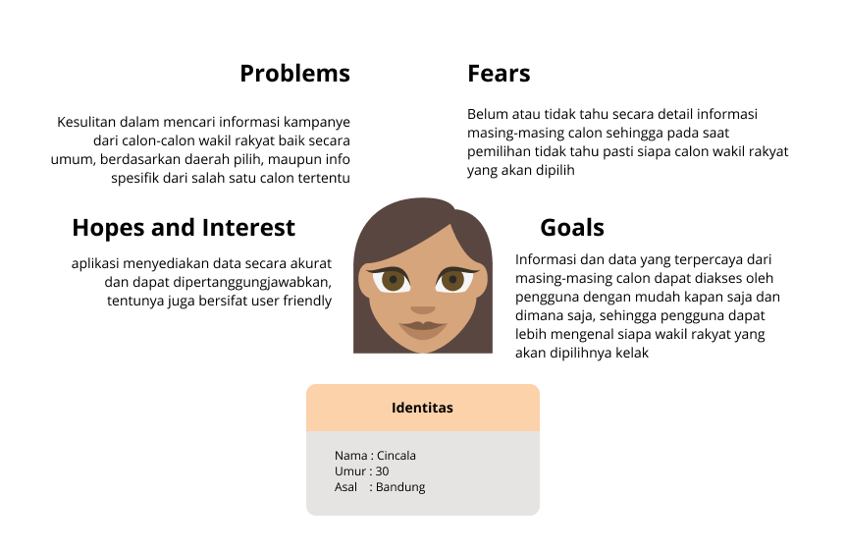

1. **Ideate** **:** setelah memahami apa masalah pengguna dan menganalisis informasi-informasi tersebut, sekarang saatnya menghasilkan ide-ide solutif yang dapat digunakan untuk mengatasi berbagai masalah yang sudah didefinisikan sebelumnya. Dengan ini fokus dalam mengembangkan aplikasi Cacala sebagai aplikasi yang menampilkan dan menyajikan informasi seputar kampanye.
2. **Prototype :** secara garis besar, prototype merupakan produk yang akan dikembangkan dengan versi yang diperkecil atau sebagai versi simulasi atau sampel. UI/UX Designer akan membuat prototype dalam bentuk sketsa, digital mockup, yang kemudian dapat menguji ide dan desain yang dibuat.

Berikut adalah low fidelity interface dalam bentuk wireframe. Wireframe kami buat berdasarkan pertimbangan fitur yang sudah ditentukan pada poin 2.2 sebelumnya dan hasil survey mengenai desain. Berikut merupakan wireframe yang telah kami buat untuk aplikasi Cacala :

1. Halaman landing

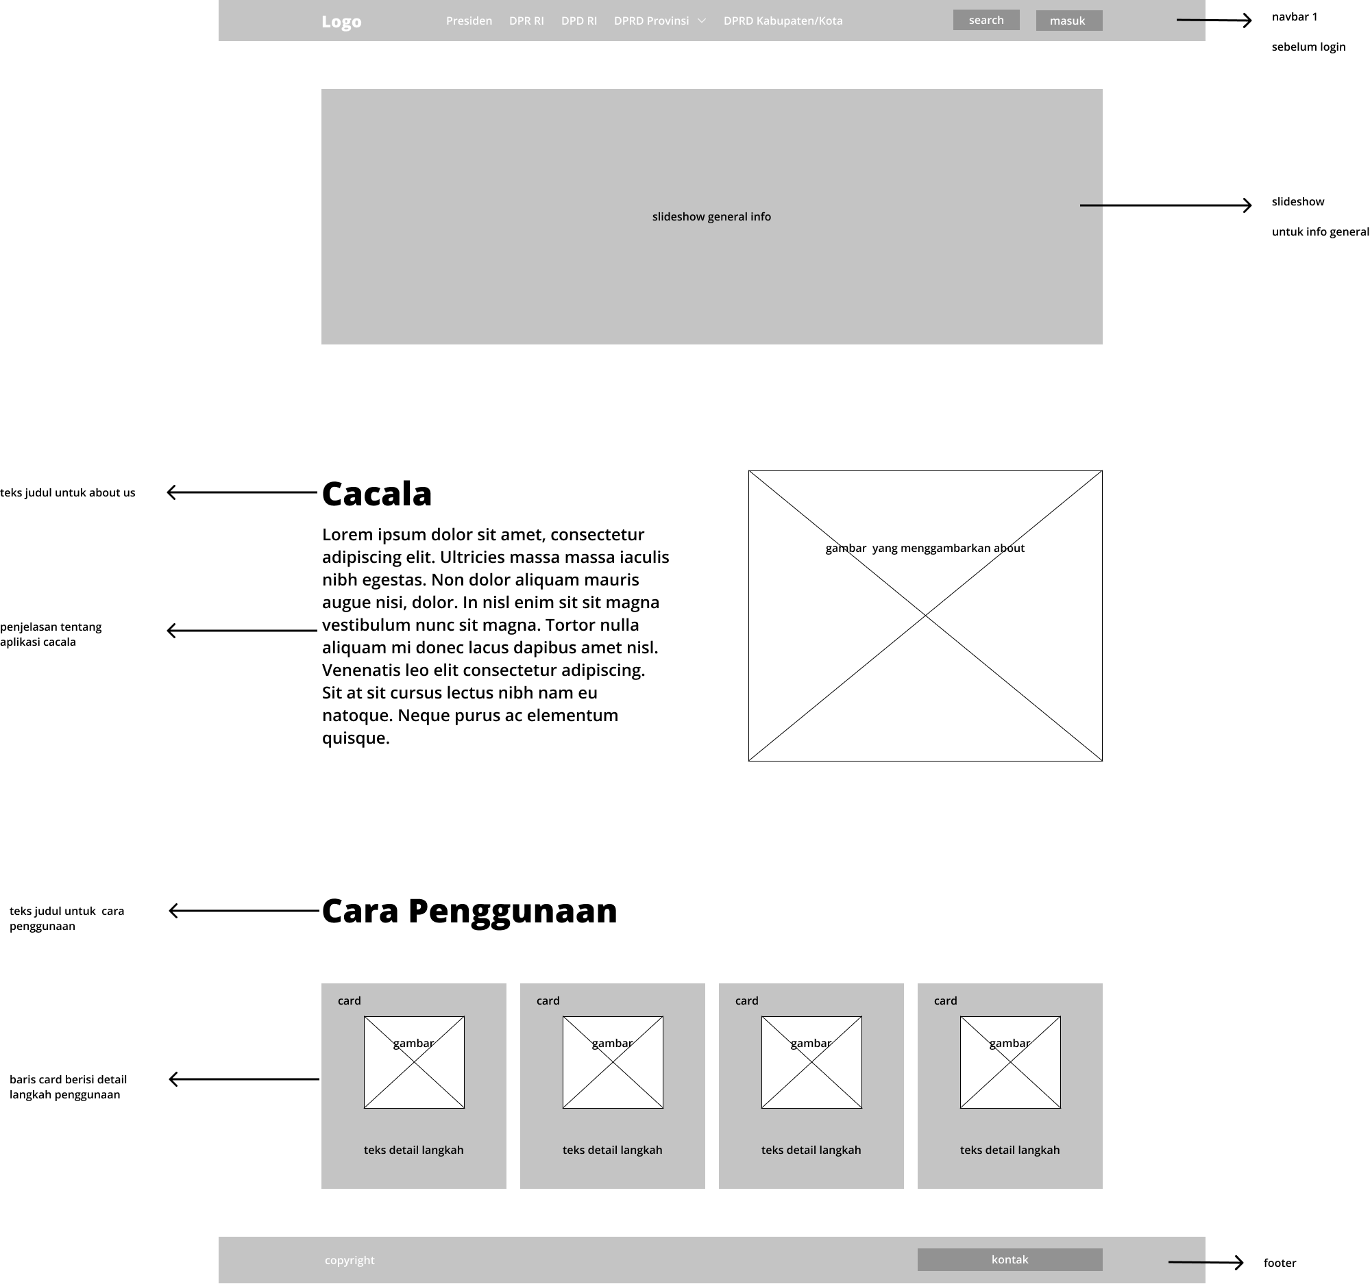

1. Halaman Daftar

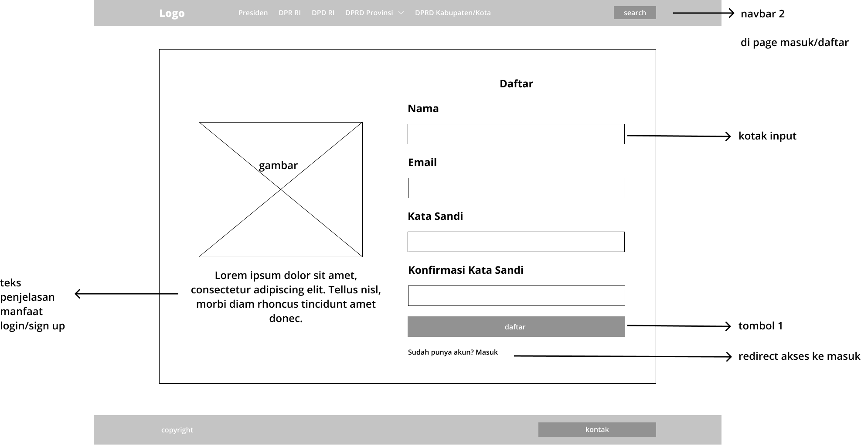

1. Halaman Masuk Pengguna Umum

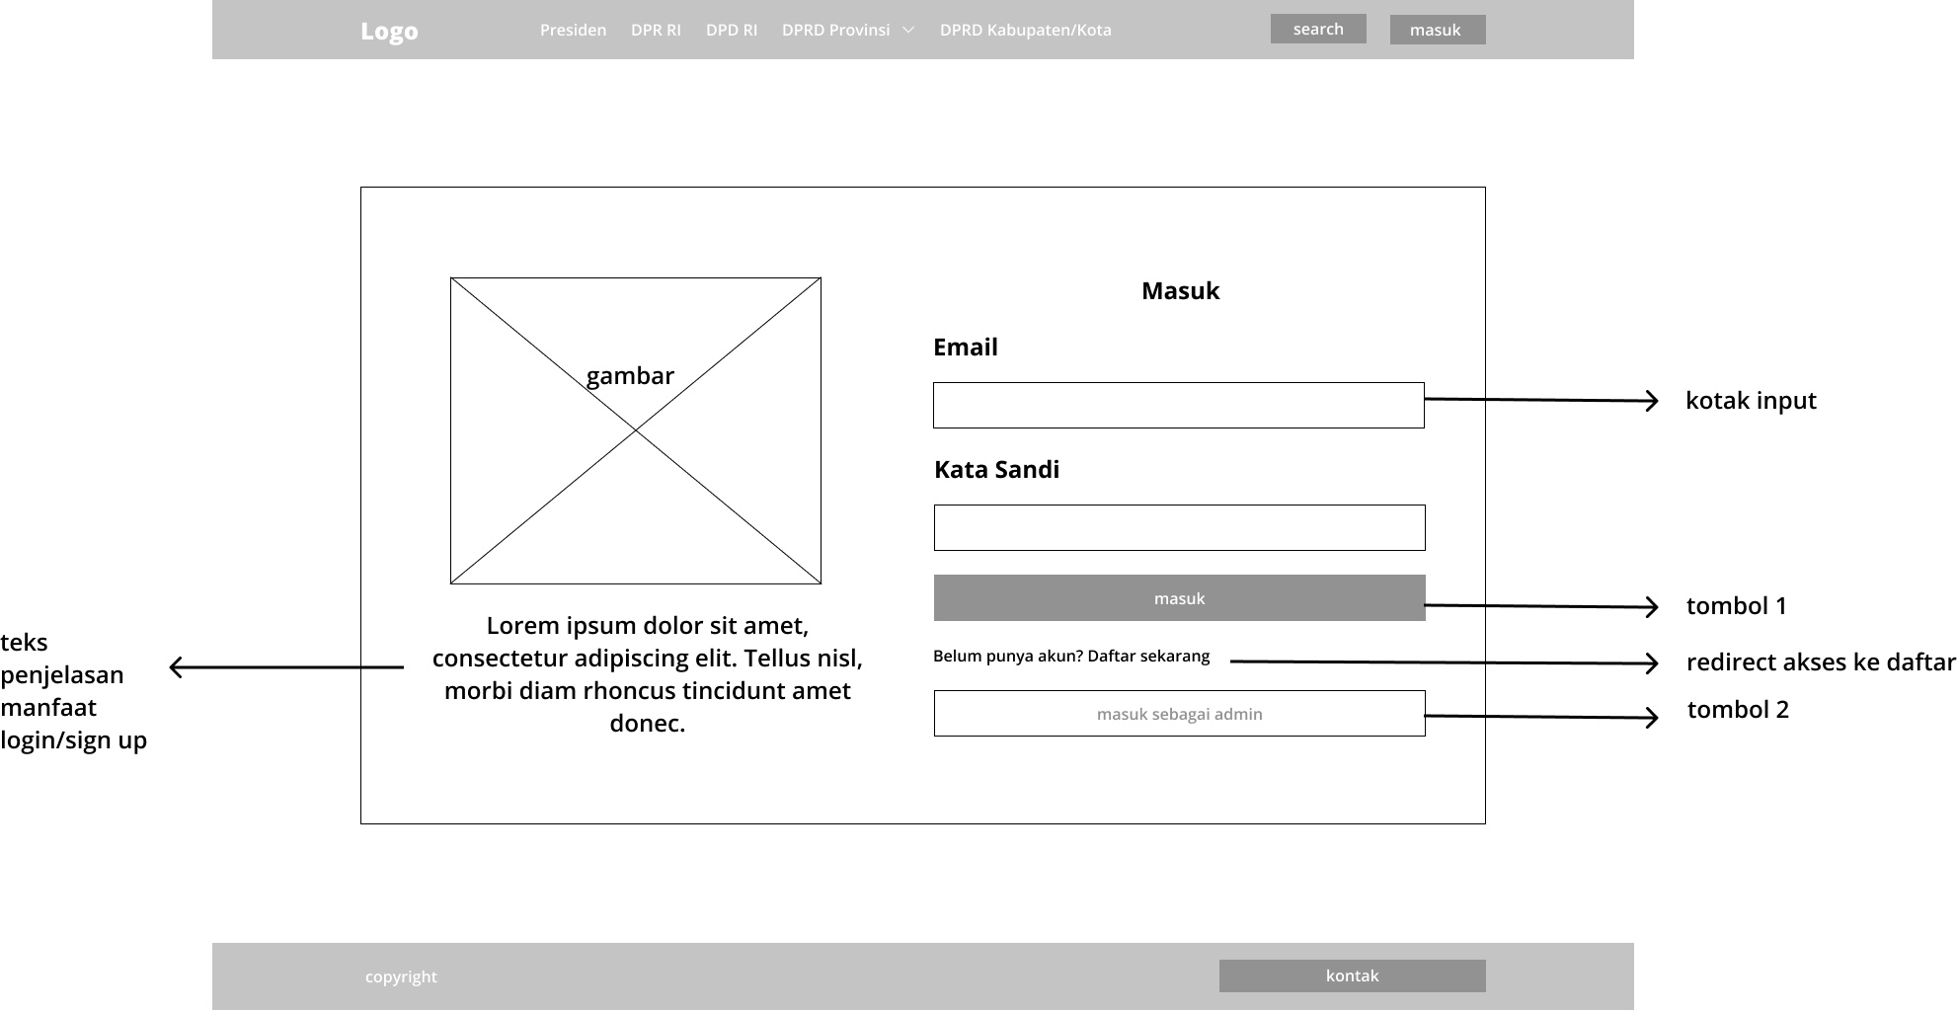

1. Halaman Login Sebagai Admin

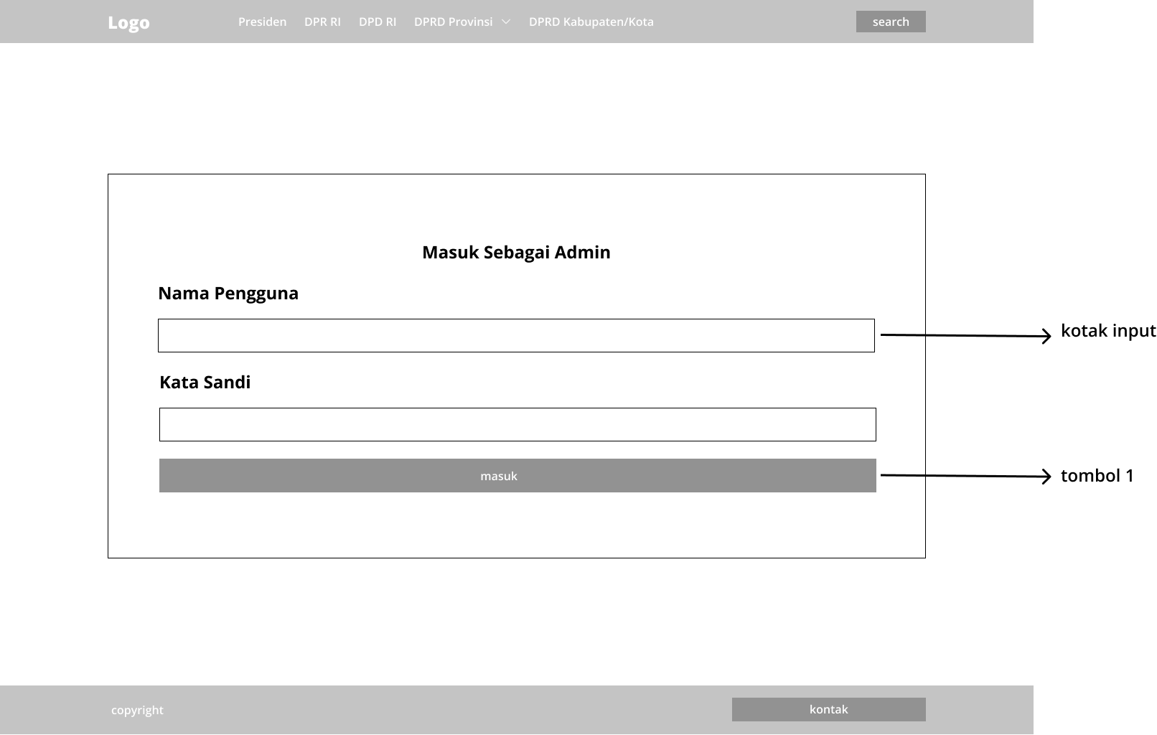

1. Halaman Presiden dan Wakil Presiden

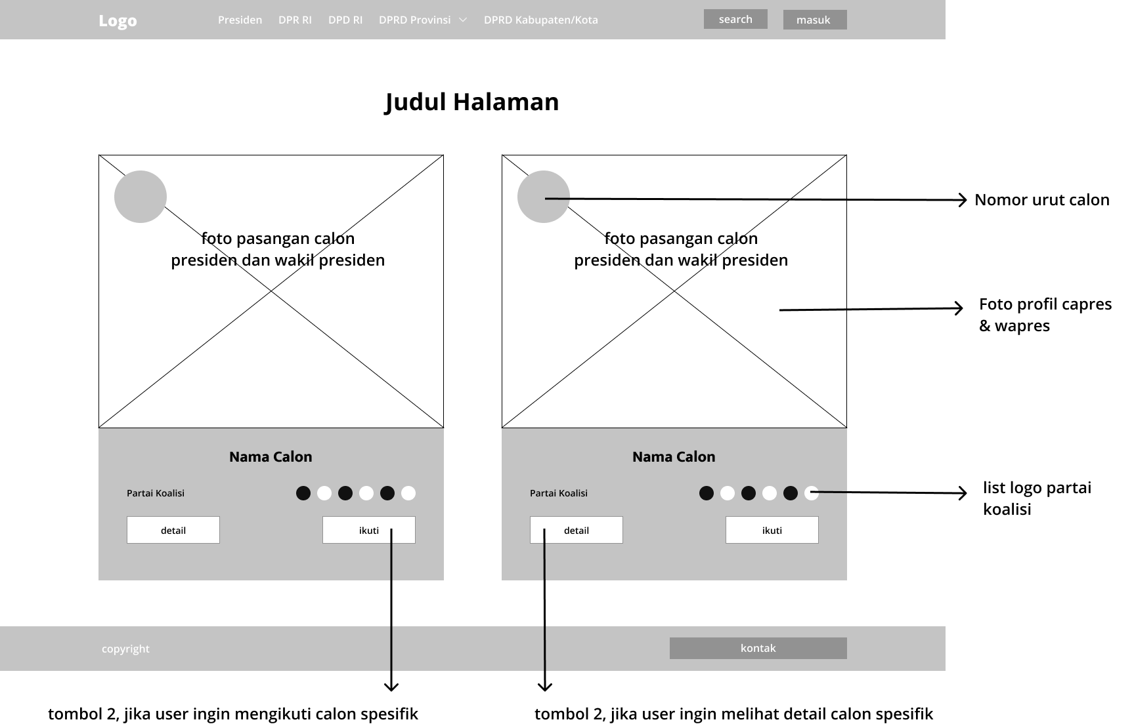

1. Halaman Seluruh Calon (baik seluruh calon pada DPR RI, DPD RI, DPRD Provinsi dan DPRD Kabupaten/Kota)

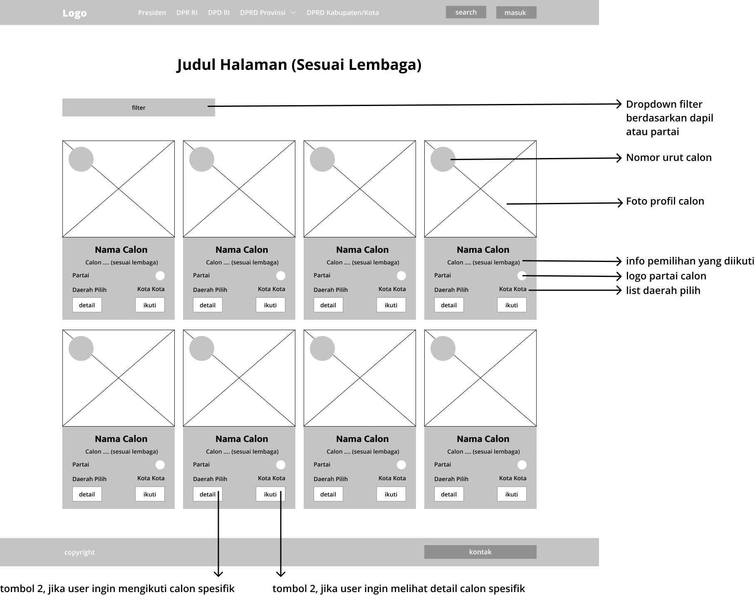

1. Halaman detail calon (baik seluruh calon pada DPR RI, DPD RI, DPRD Provinsi dan DPRD Kabupaten/Kota)

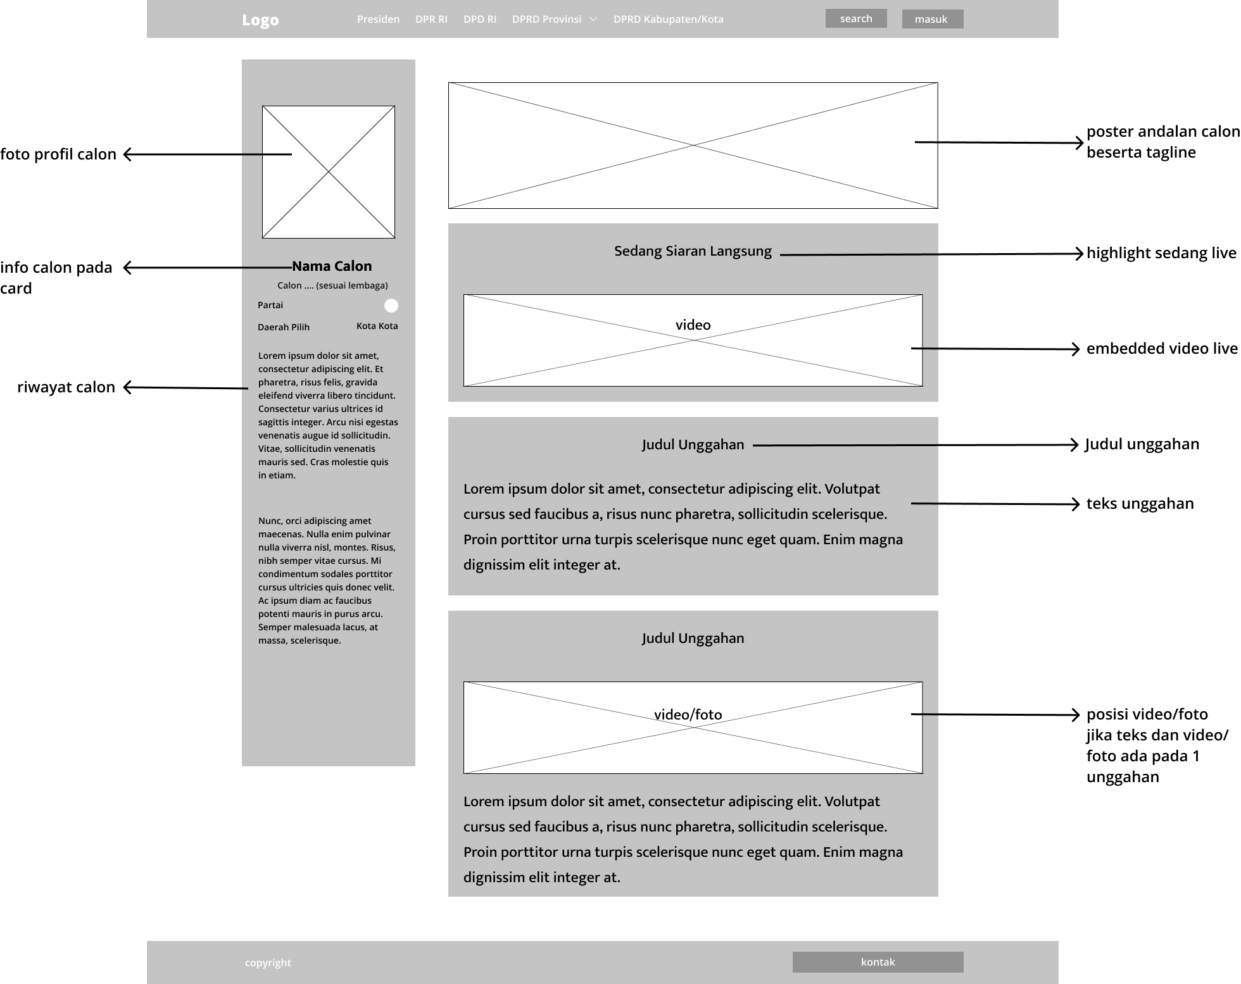

1. Halaman edit untuk admin masing-masing calon

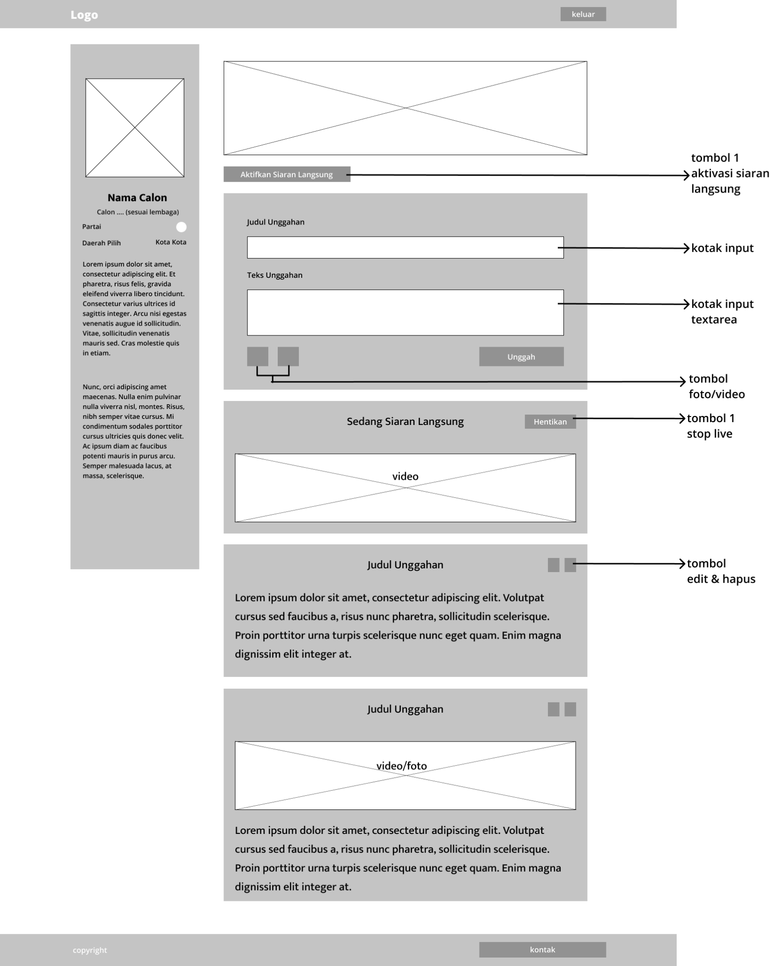

1. Halaman dasbor user, berisi akun-akun calon yang diikuti

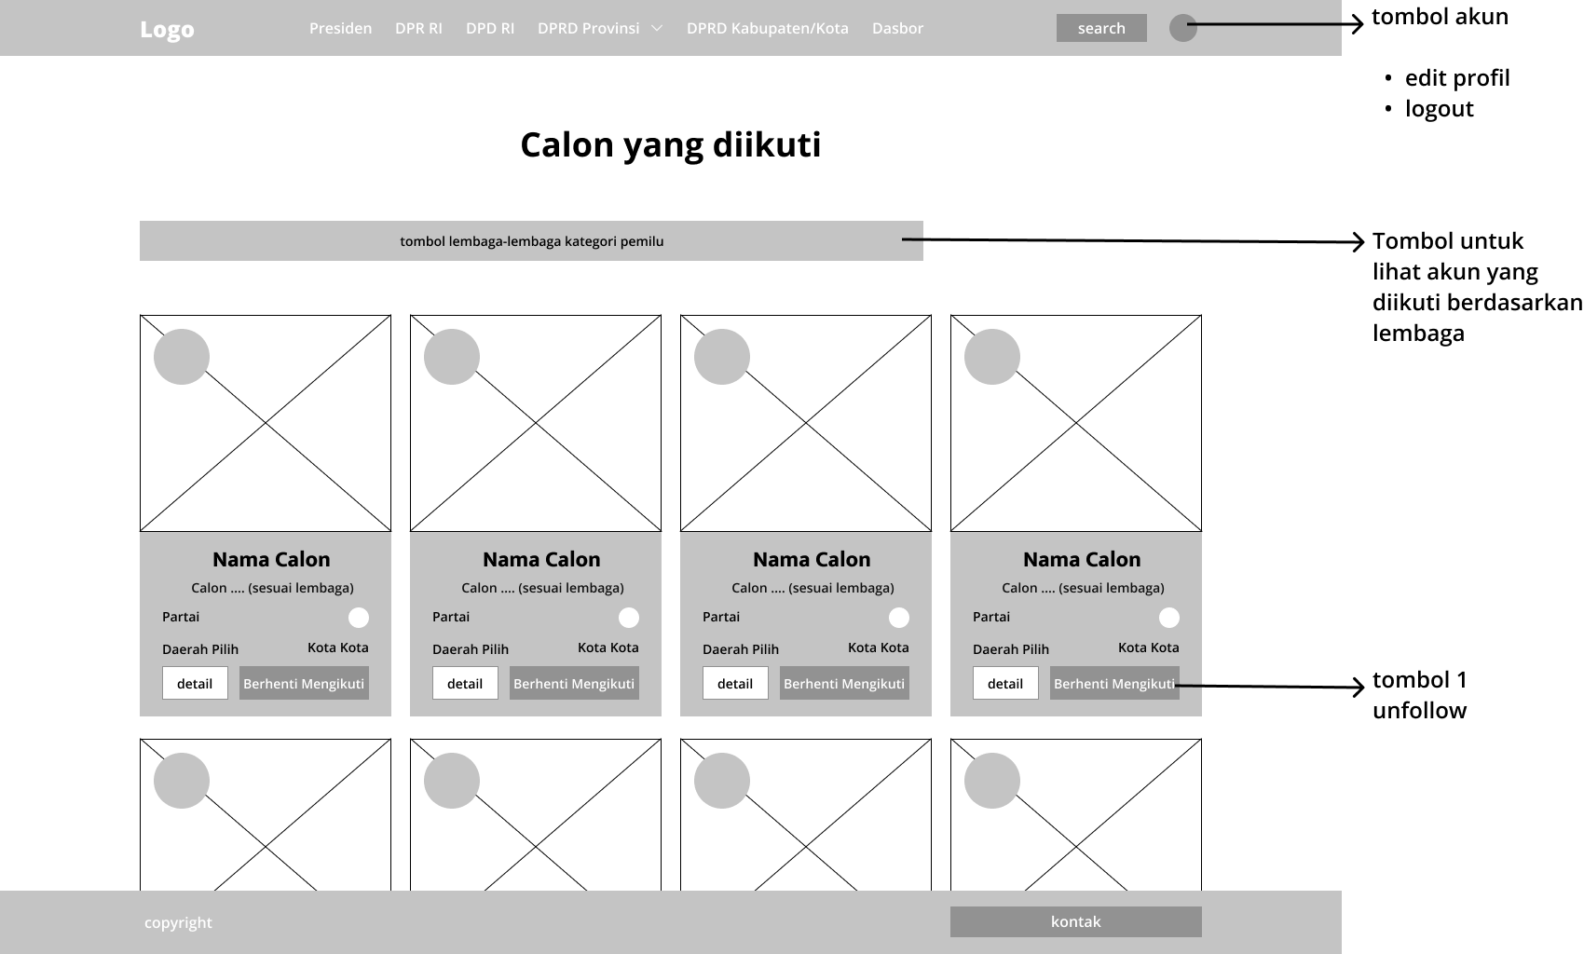

1. Halaman edit profil user

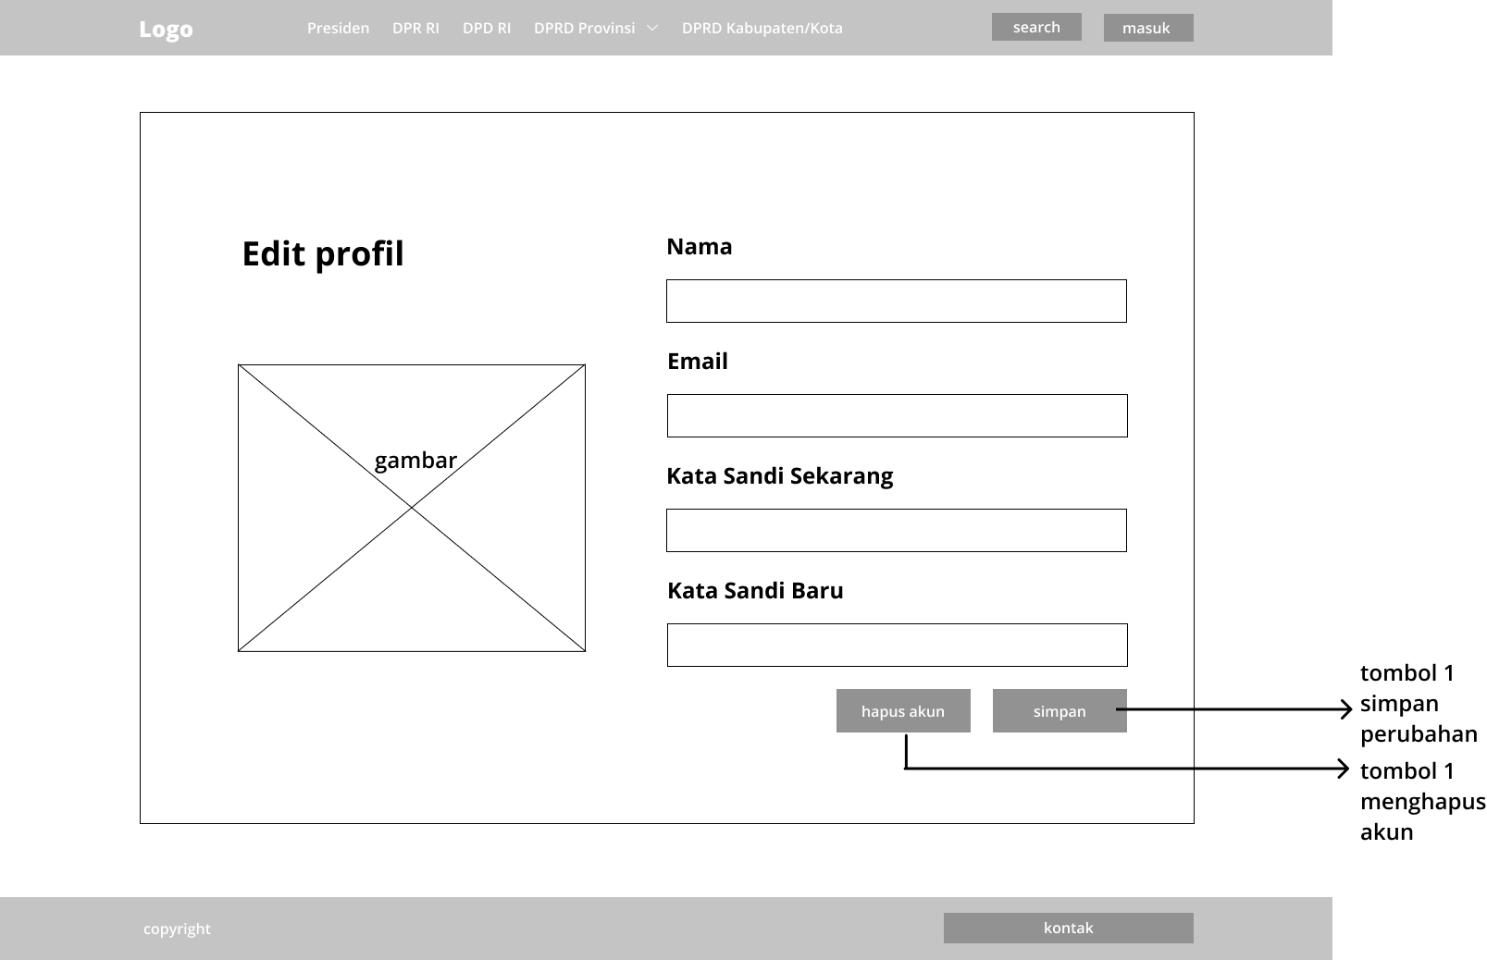

**e. Testing :** selama proses pengujian ini, dapat dilihat bagaimana target *users* berinteraksi dengan prototype yang telah dibuat sebelumnya. Selain itu, tahap pengujian juga akan menghasilkan feedback yang berharga untuk meningkatkan peforma dari aplikasi yang sedang dikembangkan yaitu Cacala. Proses pengujian ini perlu dilakukan untuk mendeteksi kesalahan dan masalah kegunaan sejak awal.

## Rancangan Fungsional Aplikasi

### Context Diagram/ Use Case Diagram

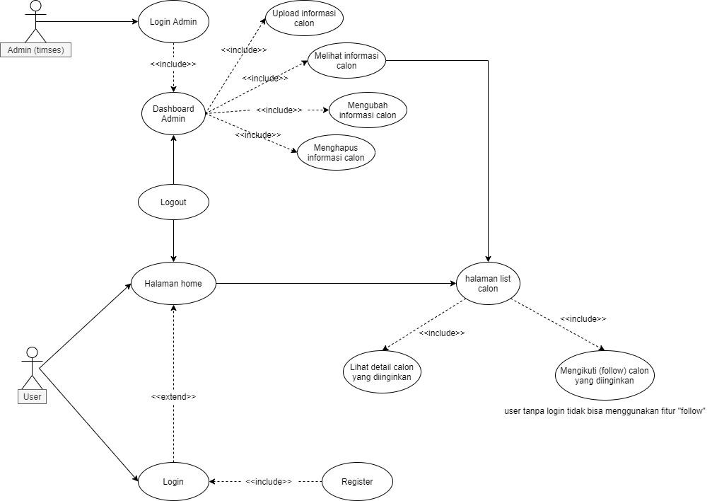

Use case diagram di atas menjelaskan mengenai alur penggunaan aplikasi Cacala. Dapat dilihat bahwa user dapat mengakses halaman home lalu dapat login maupun register sebagai user. Baik user yang sudah terdaftar maupun yang belum, dapat mengakses halaman home lalu dapat mengakses halaman list calon (Presiden, DPR RI, DPRD Provinsi, DPRD Kota, maupun DPD RI). Jika user memilih salah satu dari yang sudah disebut sebelumnya, setelah itu user dapat melihat daftar calon-calonnya. Jika user memilih salah satu calon dari daftar, user akan dapat melihat detail informasi calon tersebut atau bisa mengikuti calon yang telah dipilih, fitur follow ini hanya berlaku untuk user yang telah mendaftarkan akun nya. Terakhir user yang sudah masuk dapat keluar dari akun.

Admin dapat mengakses aplikasi dengan masuk ke halaman login yang sama dengan user lalu dapat memilih untuk masuk sebagai admin. Jika sudah masuk, admin akan diarahkan ke halaman dashboard dimana admin dapat mengunggah informasi calon, serta melihat, mengubah, dan menghapus informasi calon yang sudah diunggah sebelumnya.

### Class Diagrams

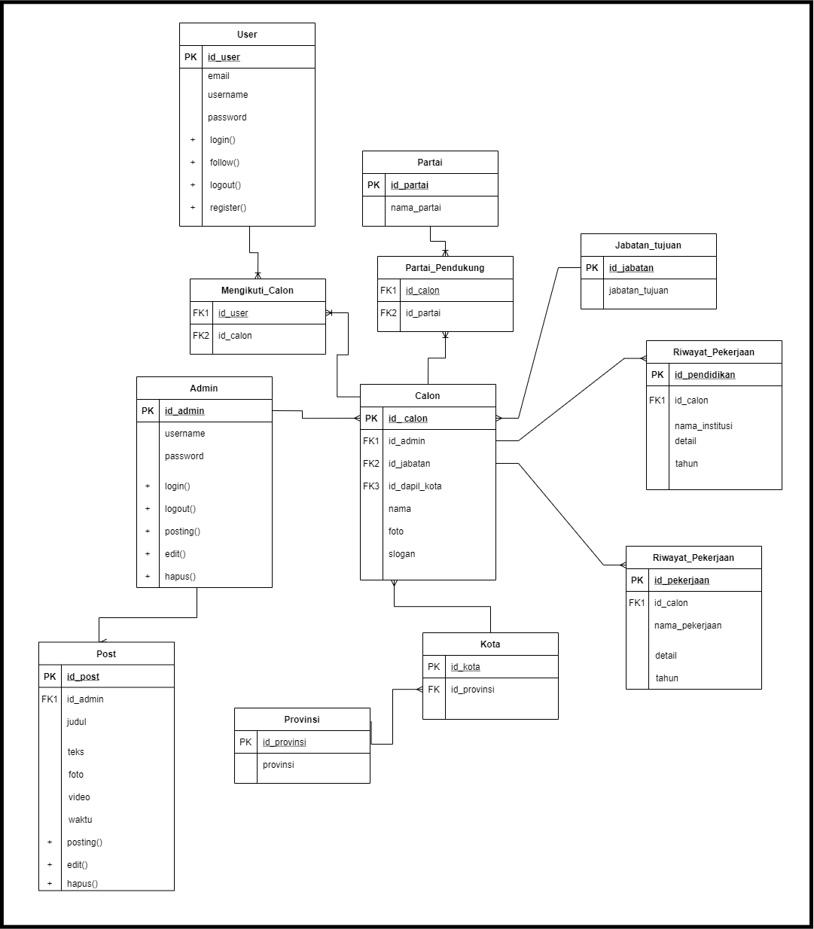

Penjelasan :

Class diagram diatas merupakan gambaran dari beberapa komponen tabel yang terhubung dalam sistem yang juga berkaitan dengan entity relationship diagram. Seperti yang sudah dapat dilihat pada gambar, tabel user akan berkaitan dengan beberapa kelas dalam sistem seperti, register, login, logout, dan follow. Tabel admin akan berkaitan dengan beberapa kelas seperti login, logout, edit, posting dan hapus. Selain itu, tabel post juga akan berhubungan dengan kelas posting, edit dan hapus dikarenakan tabel ini merupakan isi dari apa yang akan atau sudah di unggah oleh admin masing-masing calon. Beberapa tabel yang tersisa tidak memiliki kelas spesifik karena tabel-tabel tersebut merupakan tabel yang berisi data dan informasi tetap dan terpercaya sehingga data tidak akan berubah dari awal periode kampanye hingga akhir periode kampanye.

### Sequence Diagrams

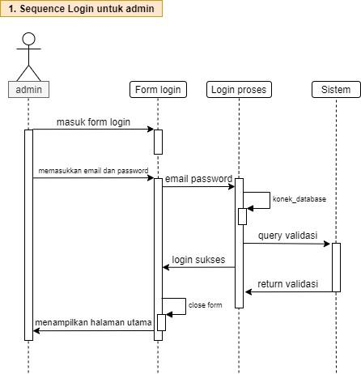

Penjelasan:

1. admin (timses) sudah diberikan akun oleh tim developer, kemudian tinggal memasukkan email dan password yang ada.
2. setelah melakukan login maka akan masuk database untuk proses validasi.
3. jika proses validasi berhasil, admin akan langsung ke menu utama.

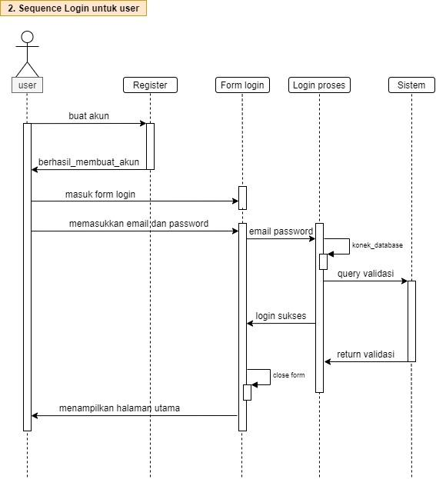

Penjelasan:

1. jika belum mempunyai akun, maka diminta membuat akun terlebih dahulu.
2. jika sudah mempunyai akun maka user tinggal memasukkan email dan password yang ada.
3. setelah melakukan login maka akan masuk database untuk proses validasi.
4. jika proses validasi berhasil, user akan langsung ke menu utama.

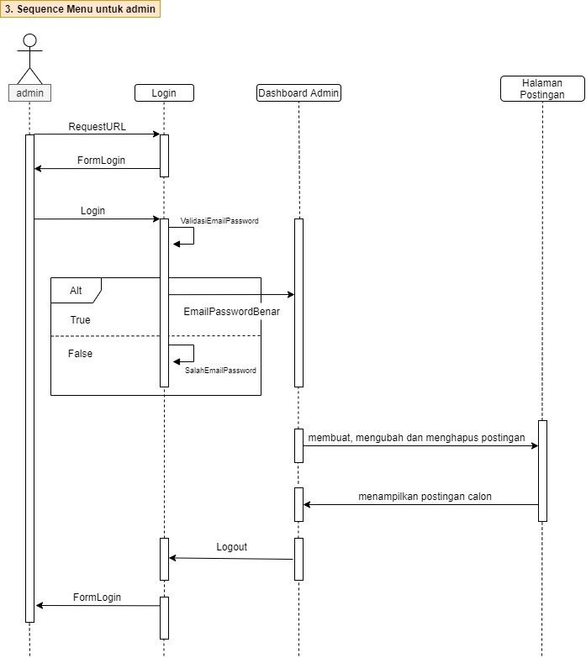

Penjelasan:

1. admin melakukan login lalu masuk ke dashboard admin
2. kemudian admin bisa membuat, mengubah dan menghapus postingan pada halaman postingan

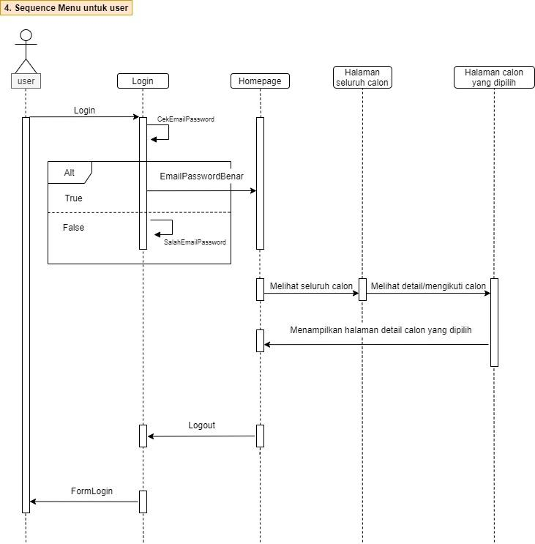

Penjelasan:

1. user melakukan login lalu akan masuk ke homepage
2. dari homepage user bisa melihat semua calon
3. setelah itu user bisa melihat detail atau mengikuti calon di halaman calon yang dipilih

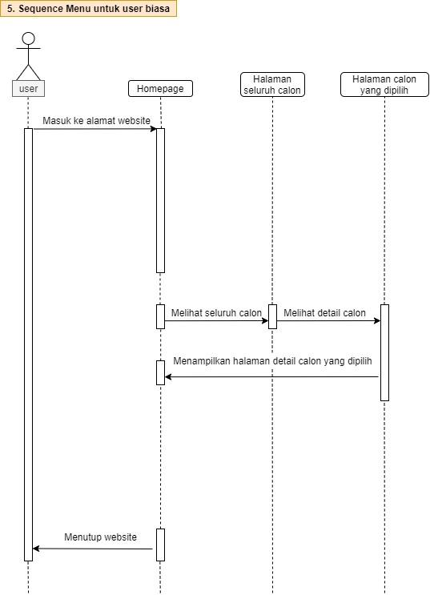

Penjelasan:

1. user biasa tidak perlu login, maka langsung bisa masuk homepage cacala
2. dari homepage user bisa melihat seluruh calon
3. setelah itu bisa melihat detail calon yang dipilih

### Package Diagrams

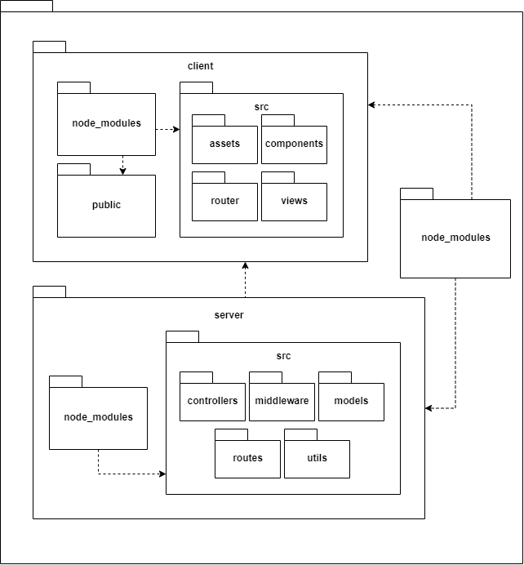

Berikut adalah visualisasi dari package diagram yang akan digunakan dalam aplikasi Cacala. Dapat dilihat bahwa dalam satu folder aplikasi kami, dibagi menjadi dua bagian yaitu client dan server. Folder client digunakan untuk mengembangkan *frontend* aplikasi, sedangkan folder server digunakan untuk mengembangkan *backend* aplikasi. Di dalam folder *root*, client, dan server terdapat folder node_modules yang disediakan oleh node.js karena kami menggunakan node.js.

Di dalam folder server terdapat folder src yang kami gunakan untuk menuliskan kodingan aplikasi kami. Terdapat folder controllers, middleware, models, routes, serta utils yang nantinya akan berguna dalam pengembangan *backend*.

Di dalam folder client terdapat folder src yang kami gunakan untuk menuliskan kodingan aplikasi kami. Terdapat folder assets, components, routes, serta views yang nantinya akan berguna dalam pengembangan *frontend*.

### State Diagrams

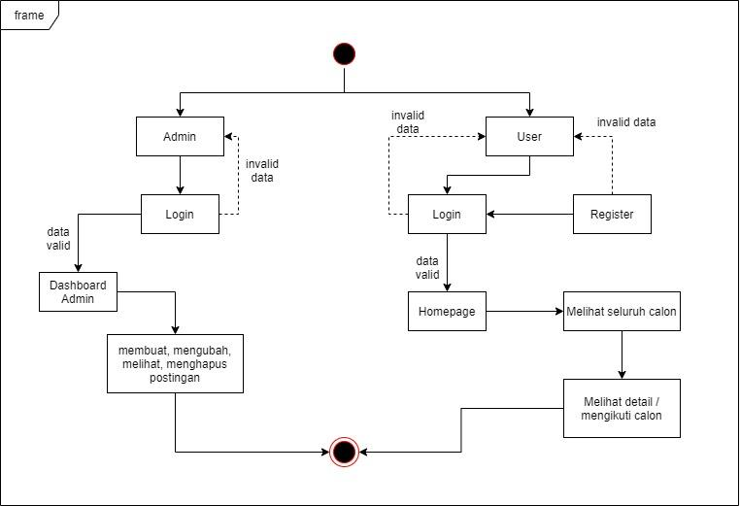

State diagram menggambarkan semua kondisi atau state yang dimiliki oleh suatu object dari suatu class dan keadaan yang menyebabkan kejadian dapat berupa obejct lain yang mengirimkan pesan.

### Activity Diagrams

1. Login dan register

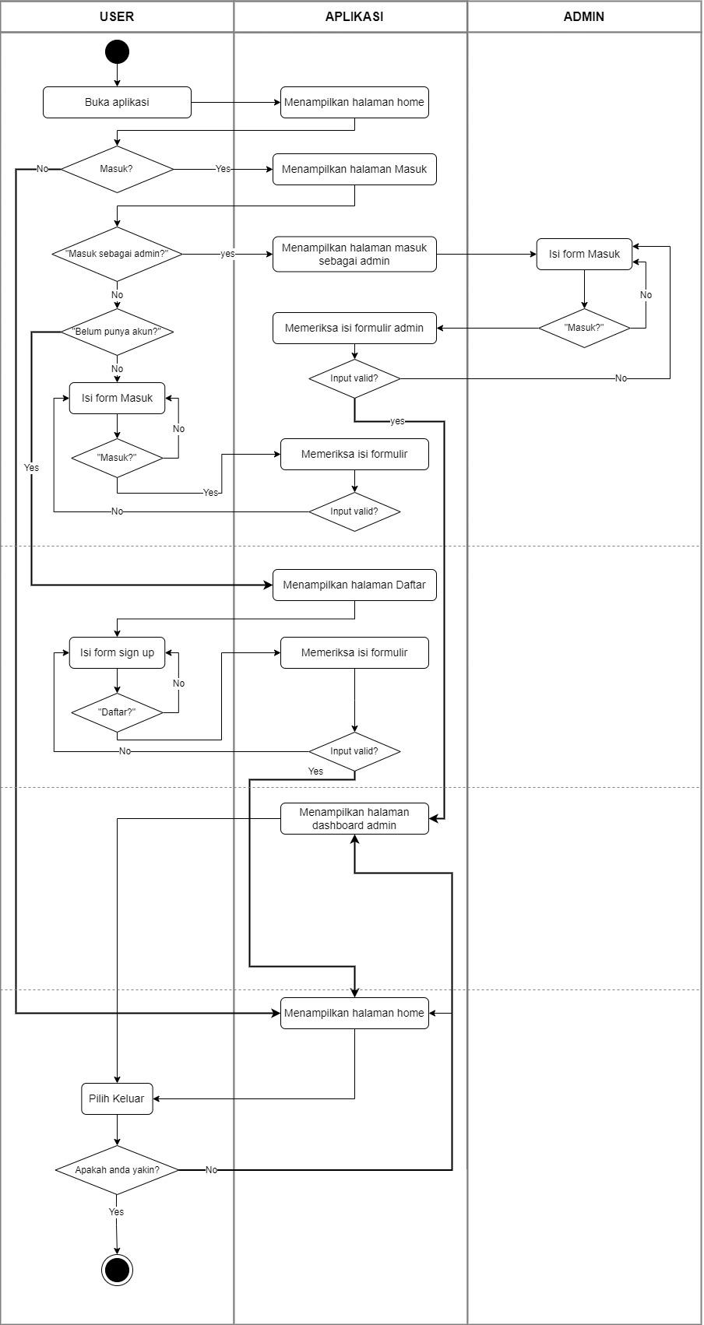

1. Post sebagai admin

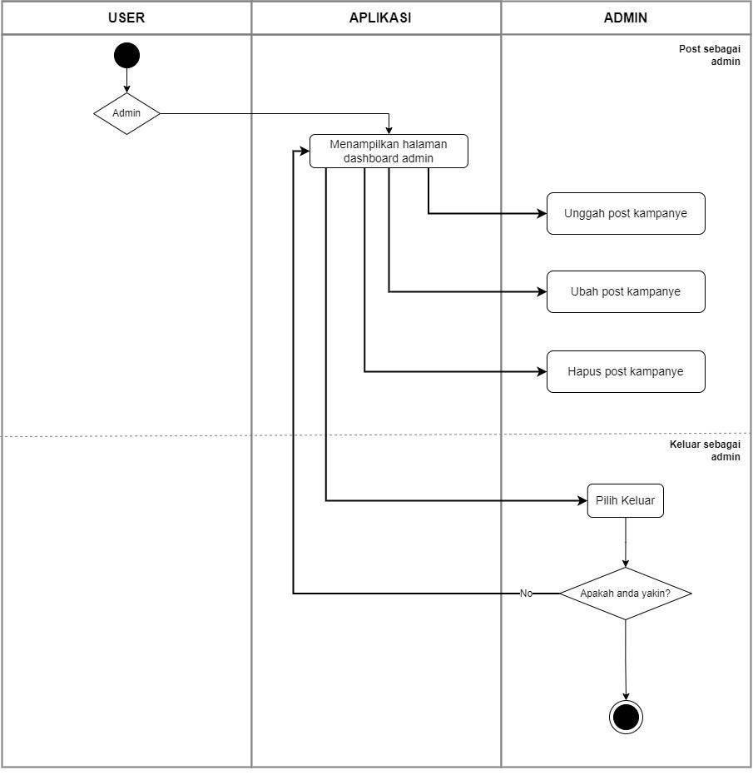

1. Memilih calon

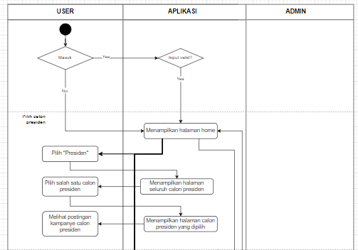

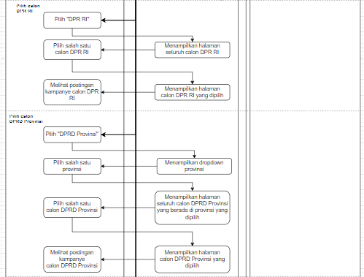

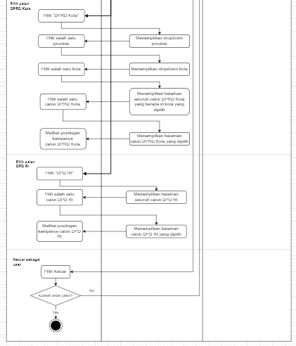

1. Mengikuti calon

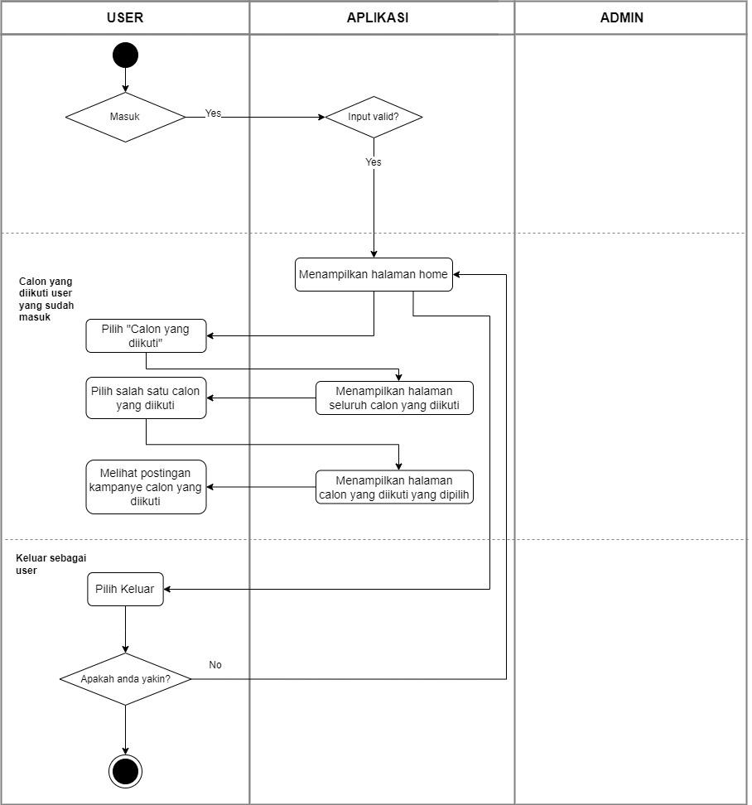

Activity diagram dibagi menjadi tiga bagian, yaitu user, aplikasi, dan admin. Dapat dilihat di awal, user dapat mengakses aplikasi Cacala dengan membuka aplikasi yang lalu akan disuguhkan halaman Home. Pada halaman ini user dapat memilih untuk masuk. Dalam halaman masuk, user dapat memilih untuk masuk sebagai admin atau tidak. Jika memilih untuk masuk sebagai admin, maka akan diarahkan ke halaman masuk admin, dan admin dapat memasukkan username dan password lalu akan dicek validasinya, jika valid maka akan diarahkan ke dashboard admin.

Jika user tidak memilih untuk masuk sebagai admin, maka user dapat memilih apakah user sudah mempunya akun atau belum. Jika belum, user akan diarahkan ke halaman daftar dan user akan memasukkan informasi-informasinya, dan jika valid, maka user akan diarahkan ke halaman home lagi. Jika sudah, maka user dapat langsung memasukkan email dan passwordnya dan jika valid, user akan diarahkan ke halaman home lagi.

Sebagai admin yang sudah dapat mengakses dashboard, admin akan disuguhkan halaman yang berisikan postingan kampanye calon. Di sana admin dapat membuat postingan baru, dapat mengubah postingan yang sudah ada, dan dapat menghapus postingan yang tidak diinginkan lagi.

Jika user sudah berada di halaman home (baik user yang sudah masuk maupun belum), user dapat memilih pilihan Presiden, DPR RI, DPRD Provinsi, DPRD Kota, serta DPD RI.

Jika user masuk ke halaman presiden, akan ditampilkan seluruh pasangan calon presiden yang ada. Lalu user dapat memilih salah satu pasangan calon yang diinginkan, dan user akan diarahkan ke halaman pasangan calon tersebut dimana user dapat melihat informasi dan postingan kampanye.

Jika user masuk ke halaman DPR RI, akan ditampilkan seluruh calon DPR RI yang ada. Lalu user dapat memilih salah satu calon yang diinginkan, dan user akan diarahkan ke halaman calon tersebut dimana user dapat melihat informasi dan postingan kampanye.

Jika user memilih DPRD Provinsi, akan ditampilkan pilihan berupa *dropdown* yang berisikan semua provinsi Indonesia. User dapat memilih salah satu provinsi, lalu akan ditampilkan seluruh calon DPRD Provinsi yang mencalonkan di provinsi tersebut. Lalu user dapat memilih salah satu calon yang diinginkan, dan user akan diarahkan ke halaman calon tersebut dimana user dapat melihat informasi dan postingan kampanye.

Jika user memilih DPRD Kota, akan ditampilkan pilihan berupa *dropdown* yang berisikan semua provinsi Indonesia, lalu jika user memilih salah satu provinsi, akan ditampilkan lagi pilihan berupa *dropdown* yang berisikan semua kota di provinsi tersebut. User dapat memilih salah satu kota, lalu akan ditampilkan seluruh calon DPRD Kota yang mencalonkan di kota tersebut. Lalu user dapat memilih salah satu calon yang diinginkan, dan user akan diarahkan ke halaman calon tersebut dimana user dapat melihat informasi dan postingan kampanye.

Jika user masuk ke halaman DPD RI, akan ditampilkan seluruh calon DPD RI yang ada. Lalu user dapat memilih salah satu calon yang diinginkan, dan user akan diarahkan ke halaman calon tersebut dimana user dapat melihat informasi dan postingan kampanye.

Khusus untuk user yang sudah masuk, user dapat memilih Calon Yang Diikuti yang akan diarahkan ke halaman yang berisikan semua calon-calon yang sudah diikuti user tersebut. Lalu user dapat memilih salah satu calon yang diinginkan, dan user akan diarahkan ke halaman calon tersebut dimana user dapat melihat informasi dan postingan kampanye.

Terakhir, user dan admin dapat memilih pilihan Keluar dimana user dan admin dapat keluar dari akun yang sudah masuk.

### Deployment Diagrams

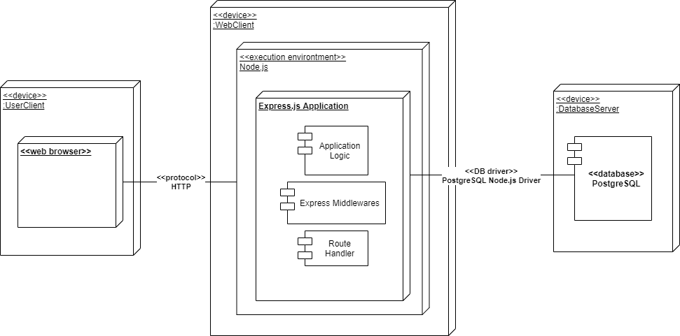

Dapat dilihat bahwa deployment dibagi menjadi tiga, yaitu user client, web client, serta database server. User client adalah aplikasi kami yang sudah dapat diakses oleh user. User client ini akan dihubungkan ke web client dengan menggunakan protokol HTTP. Di dalam web client terdapat *execution environment* yaitu Node.js dan di dalam Node.js terdapat Express.js yang didalamnya adalah logika aplikasi, *express middleware*, dan *route handler*. Web server ini dihubungkan dengan database server dan database yang kami gunakan adalah PostgreSQL.

### Data Requirement

| **Data/Variabel** | **Tipe** | **Size** | **Keterangan** |
| --- | --- | --- | --- |
| Tabel User | | | |
| id_user* | varchar | 255 | Kode unik user |
| email | varchar | 50 | Email user |
| username | varchar | 25 | Username user |
| password | varchar | 255 | Password user |
| Tabel Admin | | | |
| id_admin* | varchar | 255 | Kode unik admin |
| username | varchar | 25 | Username admin/tim sukses calon |
| password | varchar | 255 | Password admin/tim sukses calon |
| Tabel Calon | | | |
| id_calon* | varchar | 255 | Kode unik calon wakil rakyat |
| nama | varchar | 255 | Nama lengkap calon wakil rakyat |
| foto | varchar | 255 | Url/alamat foto calon wakil rakyat |
| slogan | varchar | 255 | Slogan calon wakil rakyat |
| Tabel Post | | | |
| id_post* | varchar | 255 | Kode unik post |
| judul | varchar | 100 | Judul post |
| teks | text |  | Isi post yang berupa teks |
| foto | text | 255 | Url/alamat foto |
| video | varchar | 255 | Url/alamat video |
| waktu | date |  | Waktu posting (otomatis) |
| Tabel Provinsi | | | |
| id_provinsi* | varchar | 255 | Kode unik provinsi |
| provinsi | varchar | 50 | Nama provinsi |
| Tabel Kota | | | |
| id_kota* | varchar | 255 | Kode unik kota |
| kota | varchar | 50 | Nama kota |
| Tabel Partai | | | |
| id_partai* | varchar | 255 | Kode unik partai |
| nama_partai | varchar | 50 | Nama partai |
| Tabel Jabatan Tujuan | | | |
| id_jabatan* | varchar | 255 | Kode unik jabatan |
| jabatan_tujuan | varchar | 50 | Nama jabatan |
| Tabel Riwayat Pendidikan | | | |
| id_pendidikan* | varchar | 255 | Kode unik pendidikan |
| nama_institusi | varchar | 255 | Nama institusi pendidikan calon wakil rakyat |
| detail | text |  | Informasi tambahan mengenai pendidikan calon wakil rakyat |
| tahun | varchar | 25 | Jangka tahun pendidikan calon wakil rakyat |
| Tabel Riwayat Pekerjaan | | | |
| id_pekerjaan* | varchar | 255 | Kode unik pekerjaan |
| nama_pekerjaan | text | 255 | Nama pekerjaan calon wakil rakyat |
| detail | varchar |  | Informasi tambahan mengenai pekerjaan calon wakil rakyat |
| tahun | varchar | 25 | Jangka tahun pekerjaan calon wakil rakyat |

### ER-Diagram

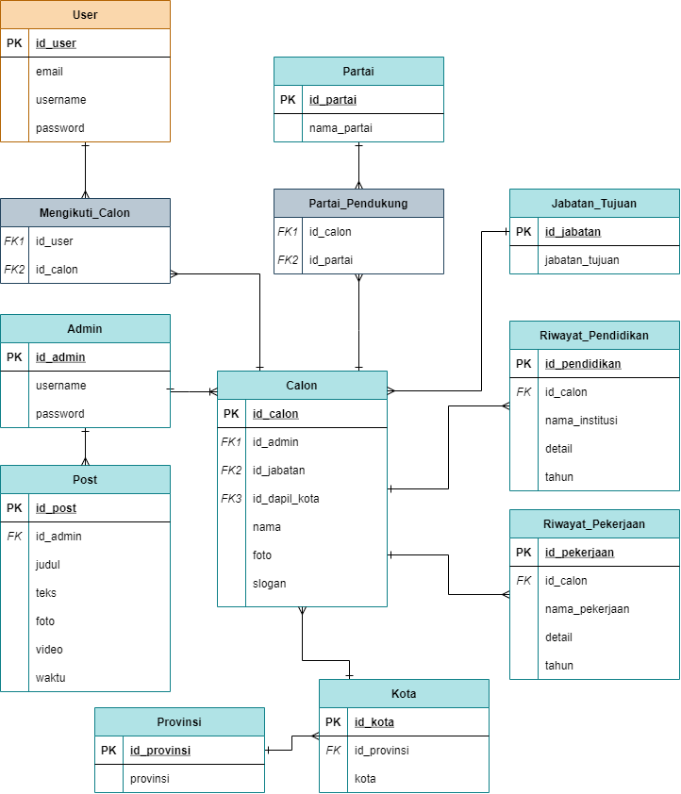

ERD untuk aplikasi Cacala terbentuk dari tabel-tabel di atas. Tabel yang berwarna biru adalah tabel-tabel yang berhubungan dengan akun calon atau akun admin, tabel yang berwarna jingga berhubungan dengan akun user, sedangkan tabel yang berwarna abu-abu adalah tabel join yang digunakan karena terdapat relasi *many-to-many*.

Tabel admin merepresentasikan akun admin atau tim sukses dari calon wakil rakyat. Tabel ini memiliki relasi *one-to-many* ke tabel calon dikarenakan terdapat calon pasangan presiden dan wakil presiden yang menyebabkan satu admin untuk memiliki dua calon (presiden dan wakil presiden). Admin juga berhubungan dengan tabel post yang digunakan untuk postingan kampanye setiap calonnya.

Tabel calon memiliki relasi dengan jabatan tujuan karena setiap calonnya mencalonkan menjadi satu jabatan. Calon juga berelasi dengan tabel riwayat pendidikan dan riwayat pekerjaan karena pada website akan ditampilkan riwayat-riwayat pendidikan dan pekerjaan dari setiap calon. Terdapat pula tabel kota yang memiliki relasi *many-to-one* ke tabel provinsi dikarenakan satu provinsi bisa memiliki banyak kota tetapi satu kota hanya memiliki satu provinsi. Tabel kota ini berelasi dengan tabel calon karena setiap calon memiliki daerah pilih kota masing-masing. Yang terakhir, tabel calon memiliki relasi *many-to-many* ke tabel partai dikarenakan satu calon dapat memiliki banyak partai pendukung (misalnya calon presiden dapat didukung oleh banyak partai). Tetapi karena tidak disarankan untuk membuat tabel *many-to-many* dalam database relasional, maka dibentuklah tabel join yang dinamakan tabel Partai Pendukung yang menghubungkan kedua tabel tersebut.

Tabel user merepresentasikan akun user. Dikarenakan pada aplikasi Cacala satu user dapat mengikuti banyak calon dan satu calon dapat diikuti oleh banyak user, maka dibuatlah relasi *many-to-many*. Tetapi sama kasusnya seperti partai pendukung di tabel calon, maka dibentuklah tabel join yang dinamakan Mengikuti Calon yang menghubungkan tabel user dan tabel calon.

### Kebutuhan Fungsional

| **Kodifikasi Fungsi** | **Nama Fungsi** | **Deskripsi Fungsi** |
| --- | --- | --- |
| A001 | Masuk sebagai admin | Fungsi untuk pengecekan akses masuk admin ke dalam aplikasi dengan menginputkan username dan password |
| A002 | Keluar sebagai admin | Fungsi untuk admin agar dapat keluar dari akun yang sedang masuk |
| A003 | Melihat postingan kampanye | Admin dapat melihat postingan kampanye yang sudah diunggah sebelumnya |
| A004 | Mengunggah postingan kampanye | Admin dapat menambahkan postingan kampanye yang dapat berbentuk teks, foto, dan/atau video |
| A005 | Mengubah postingan kampanye | Admin dapat mengubah postingan kampanye yang sudah diunggah sebelumnya |
| A006 | Menghapus postingan kampanye | Admin dapat menghapus postingan kampanye yang sudah diunggah sebelumnya |
| U001 | Daftar sebagai user | Fungsi untuk user daftar sebagai user yang terdaftar di aplikasi dengan memasukkan email, username, dan password |
| U002 | Masuk sebagai user | Fungsi untuk pengecekan akses masuk user ke dalam aplikasi dengan menginputkan email dan password |
| U003 | Keluar sebagai user | Fungsi untuk user agar dapat keluar dari akun yang sedang masuk |
| U004 | Melihat daftar calon wakil rakyat | User dapat melihat daftar calon-calon wakil rakyat, baik calon Presiden dan Wakil Presiden, calon DPR RI, calon DPRD Provinsi, calon DPRD Kota, serta calon DPD RI |
| U005 | Filter calon berdasarkan partai dan daerah pilih | User dapat memfilter calon yang terdapat di daftar calon wakil rakyat dengan filter berdasarkan partai maupun daerah pilih |
| U006 | Melihat informasi calon wakil rakyat | User dapat melihat informasi general maupun detail kampanye dari calon wakil rakyat, baik calon Presiden dan Wakil Presiden, calon DPR RI, calon DPRD Provinsi, calon DPRD Kota, serta calon DPD RI |
| U007 | Mencari informasi kampanye | User dapat mencari informasi kampanye secara spesifik berdasarkan daerah pilih maupun calon wakil rakyat spesifik |
| U008 | Mengikuti calon wakil rakyat | User dapat mengikuti calon wakil rakyat agar dapat mendapatkan notifikasi |
| U009 | Melihat calon wakil rakyat yang diikuti | User (yang sudah terdaftar) dapat melihat calon-calon wakil rakyat yang diikuti |
| U010 | Melihat data akun user | User (yang sudah terdaftar) dapat melihat data akunnya seperti username dan email |
| U011 | Mengubah data akun user | User (yang sudah terdaftar) dapat mengubah data akunnya seperti username, email dan password |
| U012 | Menghapus akun user | User (yang sudah terdaftar) dapat mengubah menghapus akun user dari aplikasi |

### Kebutuhan Non-Fungsional

| **Kodifikasi Non-Fungsi** | **Nama Non-Fungsi** | **Deskripsi Non-Fungsi** |
| --- | --- | --- |
| KM001 | Keamanan | Dilengkapi dengan sistem masuk dan daftar yang efektif untuk setiap pemilih dan juga kandidat yang menggunakan website ini |
| KM002 | Keamanan | Tidak bisa mendaftar menjadi admin melalui aplikasi dikarenakan akses admin diberikan langsung oleh developer |
| KM003 | Keamanan | Informasi/biodata calon wakil rakyat diisi langsung oleh developer yang sudah bekerja sama dengan KPU sehingga tidak dapat diganti oleh pihak lain |
| KM004 | Keamanan | Data informasi terpercaya dikarenakan kerjasama dengan KPU dan masing-masing calon secara langsung melalui timses masing-masing yang diberikan akses untuk menjadi admin |
| OR001 | Operasional | Membutuhkan internet |
| ST001 | Sistem Informasi | Sistem dapat diakses dengan mudah oleh pengguna, baik user yang belum mendaftar, user yang sudah terdaftar, maupun admin |

# IMPLEMENTASI

## Implementasi Antarmuka Aplikasi (UI)

* Homepage

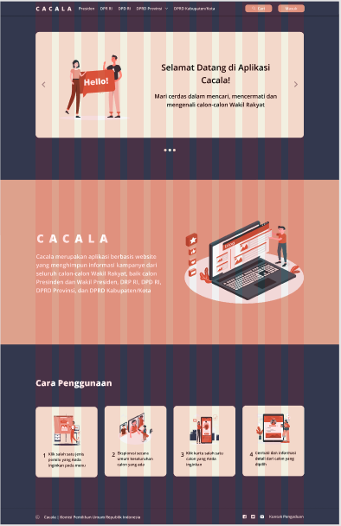

* Halaman Login

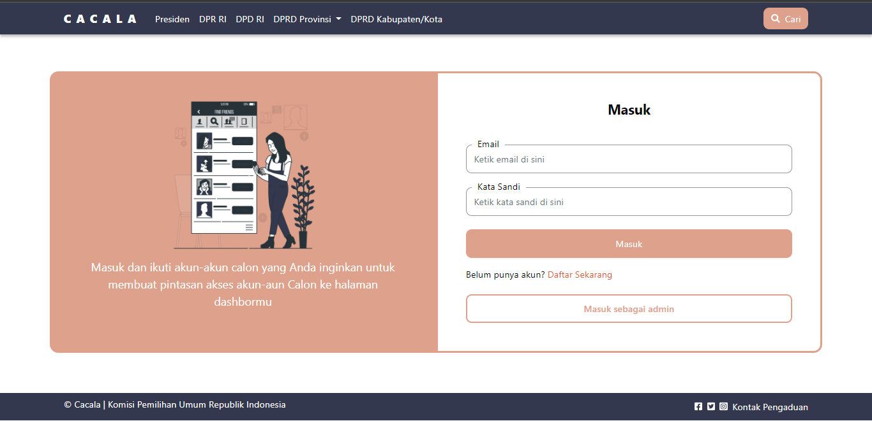

* Halam Sign Up

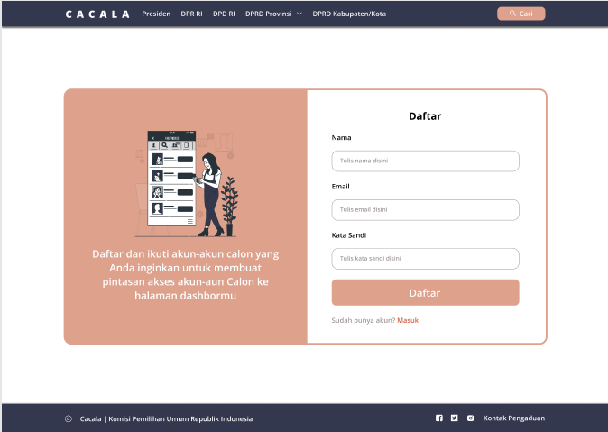

* Halaman All Calon (DPR RI, DPD RI, DPRD Provinsi, DPRD Kabupaten/Kota)

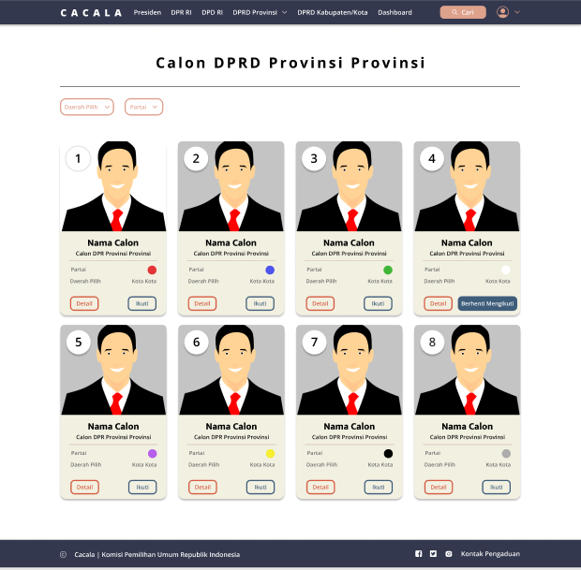

* Halaman Calon Presiden

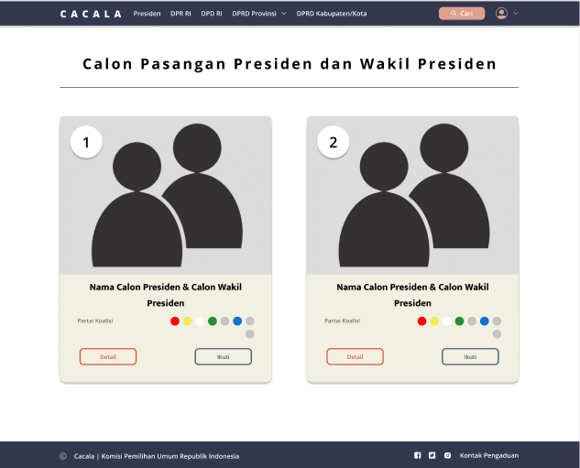

* Halaman Detail Calon

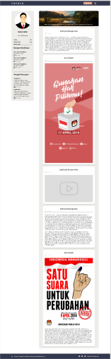

* Halaman Detail Calon Presiden

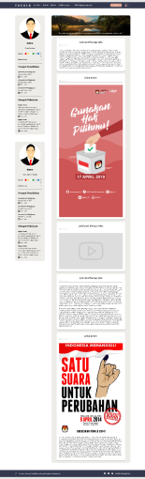

* Halaman Followed Calon

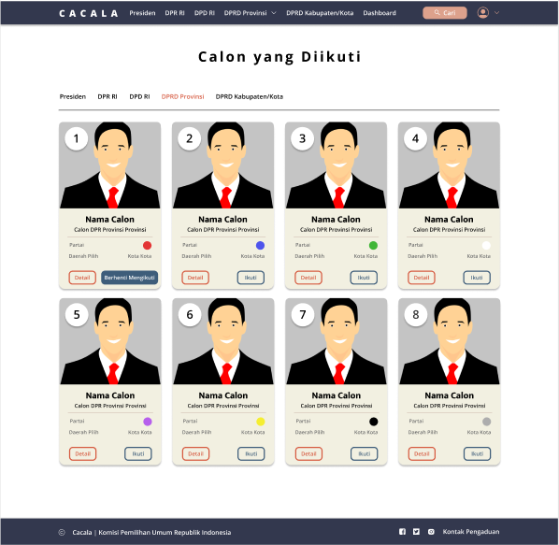

* Halaman Edit Profil User

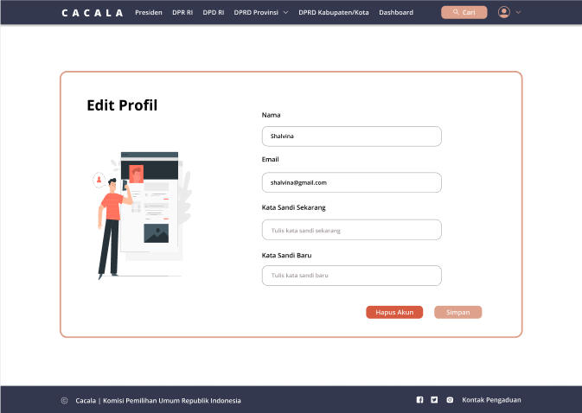

* Halaman Edit Detail Calon

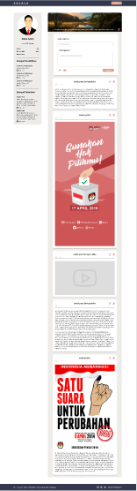

## Implementasi Database (Physical Diagram)

Pada database aplikasi Cacala kami, kami memiliki 12 tabel, dua diantaranya merupakan tabel join.

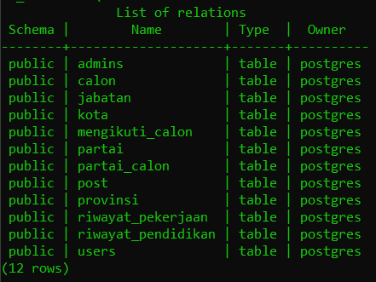

1. Tabel Users

Tabel untuk menyimpan data user.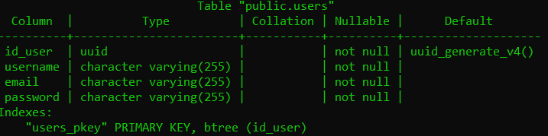

1. Tabel Admins

Tabel untuk menyimpan data admin.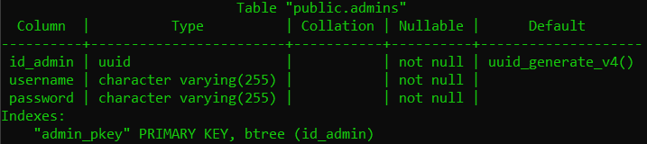

1. Table Calon

Tabel untuk menyimpan data calon yang berelasi dengan tabel admin, jabatan, dan kota.

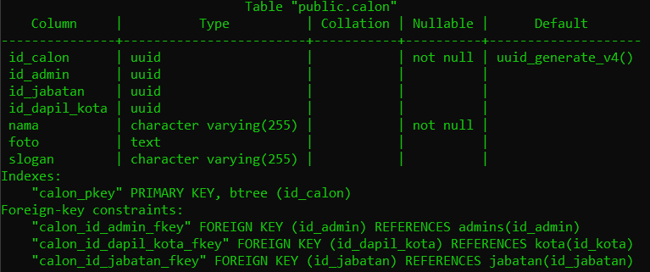

1. Tabel Provinsi

Tabel untuk menyimpan data provinsi.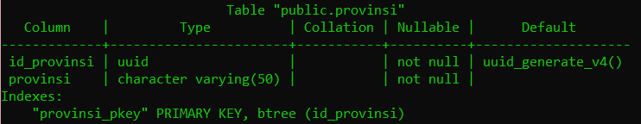

1. Tabel Kota

Tabel untuk menyimpan data kota yang berelasi dengan tabel provinsi.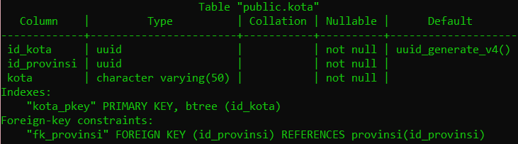

1. Tabel Jabatan

Tabel untuk menyimpan data jabatan.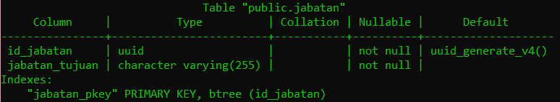

1. Tabel Partai

Tabel untuk menyimpan data partai.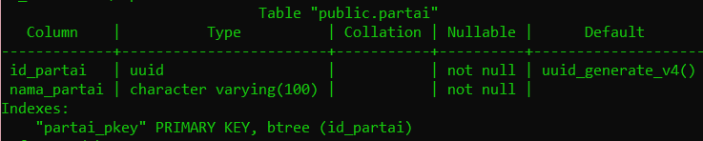

1. Tabel Riwayat Pendidikan

Tabel untuk menyimpan riwayat pendidikan suatu calon, berelasi dengan tabel calon.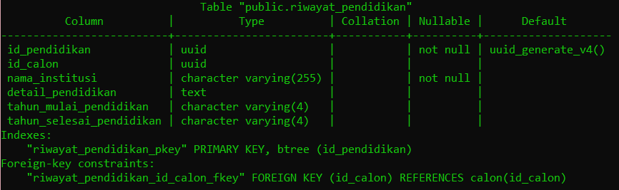

1. Tabel Riwayat Pekerjaan

Tabel untuk menyimpan riwayat pekerjaan suatu calon, berelasi dengan tabel calon.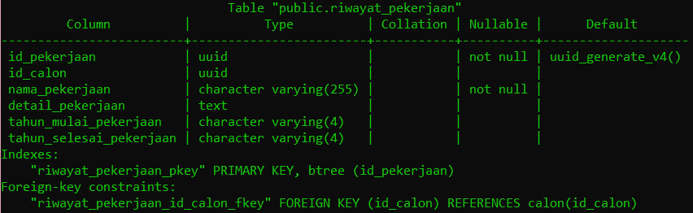

1. Tabel Post

Tabel untuk menyimpan post suatu admin, berelasi dengan tabel admin.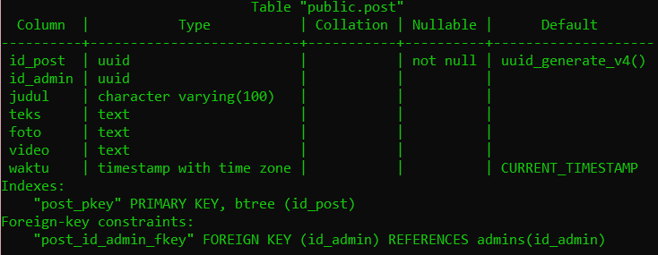

1. Tabel join Partai Calon

Tabel join untuk menyimpan data daftar partai suatu calon, berelasi dengan tabel calon dan tabel partai. Dibuat menjadi tabel join dikarenakan membutuhkan relasi many-to-many. 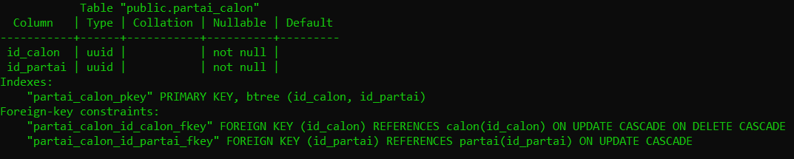

1. Tabel join Mengikuti Calon

Tabel join untuk menyimpan data daftar calon yang diikuti oleh suatu user, berelasi dengan tabel calon dan tabel user. Dibuat menjadi tabel join dikarenakan membutuhkan relasi many-to-many. 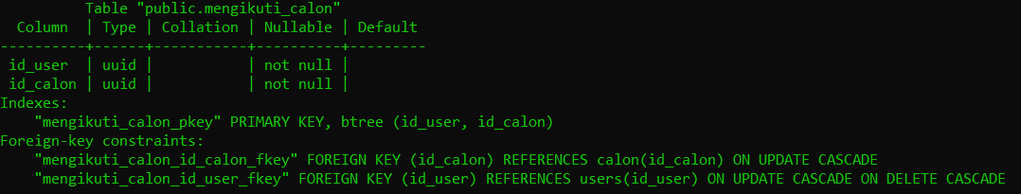

# EVALUASI

## Evaluasi Internal (Blackbox Testing)

## 4.1.1. Skenario Blackbox Testing

Skenario blackbox testing yang kami rancang berlandaskan dari fitur-fitur yang kami sebelumnya sudah kami rencanakan yang tercantum pada poin 2.6.10 Kebutuhan Fungsional. Pada skenario ini, kami memperinci skenario ke dalam beberapa kondisi yaitu [USER] sebelum login, [USER] setelah login dan [ADMIN]. Selain itu, kami juga memperinci skenario masing-masing fitur untuk setiap lembaga. Berikut merupakan tabel skenario lengkap aplikasi Cacala :

| **Kondisi** | **Status** | **Fitur** | **Skenario** | **Hasil yang Diharapkan** |
| --- | --- | --- | --- | --- |
| **[USER] Sebelum Login** | U004 | Melihat daftar calon pasangan presiden dan wakil presiden | Mengklik menu "Presiden" yang tersedia pada navbar homepage | Tampil semua pasangan calon presiden dan wakil presiden |
| U006 | Melihat detail dan post salah satu calon pasangan presiden dan wakil presiden | Mengklik tombol "Detail" yang tersedia pada card salah satu calon | 1. Diarahkan ke halaman detail calon pasangan presiden dan wakil presiden  2. Dapat melihat detail calon presiden  3. Dapat melihat detail calon wakil presiden  4. Dapat melihat postingan kampanye |
| U008 | Mengikuti calon pasangan presiden dan wakil presiden | Mengklik tombol "Ikuti" yang tersedia pada card salah satu calon | Diarahkan ke halaman login |
| U004 | Melihat daftar calon DPR RI | Mengklik menu "DPR RI" yang tersedia pada navbar homepage | Tampil semua calon DPR RI |
| U005 | Memfilter calon DPR RI berdasarkan daerah pilih | 1. Mengklik menu filter "Daerah pilih" yang tersedia pada halaman calon DPR RI  2. Memilih daerah pilih | Dapat melihat calon DPR RI berdasarkan daerah pilih yang dipilih |
| U005 | Memfilter calon DPR RI berdasarkan partai | 1. Mengklik menu filter "Partai" yang tersedia pada halaman calon DPR RI  2. Memilih partai | Dapat melihat calon DPR RI berdasarkan partai yang dipilih |
| U006 | Melihat detail dan post salah satu calon DPR RI | Mengklik tombol "Detail" yang tersedia pada card salah satu calon | 1. Diarahkan ke halaman detail calon DPR RI  2. Dapat melihat detail calon DPR RI  3. Dapat melihat postingan kampanye |
| U008 | Mengikuti calon DPR RI | Mengklik tombol "Ikuti" yang tersedia pada card salah satu calon | Diarahkan ke halaman login |
| U004 | Melihat daftar calon DPD RI | Mengklik menu "DPD RI" yang tersedia pada navbar homepage | Tampil semua calon DPD RI |
| U005 | Memfilter calon DPD RI berdasarkan daerah pilih | 1. Mengklik menu filter "Daerah pilih" yang tersedia pada halaman calon DPD RI  2. Memilih daerah pilih | Dapat melihat calon DPD RI berdasarkan daerah pilih yang dipilih |
| U005 | Memfilter calon DPD RI berdasarkan partai | 1. Mengklik menu filter "Partai" yang tersedia pada halaman calon DPD RI  2. Memilih partai | Dapat melihat calon DPD RI berdasarkan partai yang dipilih |
| U006 | Melihat detail dan post salah satu calon DPD RI | Mengklik tombol "Detail" yang tersedia pada card salah satu calon | 1. Diarahkan ke halaman detail calon DPD RI  2. Dapat melihat detail calon DPD RI  3. Dapat melihat postingan kampanye |
| U008 | Mengikuti calon DPD RI | Mengklik tombol "Ikuti" yang tersedia pada card salah satu calon | Diarahkan ke halaman login |
| U004 | Melihat daftar calon DPRD Provinsi | Mengklik menu "DPRD Provinsi" yang tersedia pada navbar homepage | Tampil semua calon DPRD Provinsi |
| U005 | Memfilter calon DPRD Provinsi berdasarkan daerah pilih | 1. Mengklik menu filter "Daerah pilih" yang tersedia pada halaman calon DPRD Provinsi  2. Memilih daerah pilih | Dapat melihat calon DPRD Provinsi berdasarkan daerah pilih yang dipilih |
| U005 | Memfilter calon DPRD Provinsi berdasarkan partai | 1. Mengklik menu filter "Partai" yang tersedia pada halaman calon DPRD Provinsi  2. Memilih partai | Dapat melihat calon DPRD Provinsi berdasarkan partai yang dipilih |
| U006 | Melihat detail dan post salah satu calon DPRD Provinsi | Mengklik tombol "Detail" yang tersedia pada card salah satu calon | 1. Diarahkan ke halaman detail calon DPRD Provinsi  2. Dapat melihat detail calon DPRD Provinsi  3. Dapat melihat postingan kampanye |
| U008 | Mengikuti calon DPRD Provinsi | Mengklik tombol "Ikuti" yang tersedia pada card salah satu calon | Diarahkan ke halaman login |
| U004 | Melihat daftar calon DPRD Kabupaten/Kota | 1. Mengklik menu filter "Daerah pilih" yang tersedia pada halaman calon DPRD Kabupaten/Kota  2. Memilih daerah pilih | Tampil semua calon DPRD Kabupaten/Kota |
| U005 | Memfilter calon DPRD Kabupaten/Kota berdasarkan daerah pilih | 1. Mengklik menu filter "Partai" yang tersedia pada halaman calon DPRD Kota  2. Memilih partai | Dapat melihat calon DPRD Kabupaten/Kota berdasarkan daerah pilih yang dipilih |
| U005 | Memfilter calon DPRD Kabupaten/Kota berdasarkan partai | Mengklik menu filter "Partai" yang tersedia pada halaman calon DPRD Kabupaten/Kota | Dapat melihat calon DPRD Kabupaten/Kota berdasarkan partai yang dipilih |
| U006 | Melihat detail dan post salah satu calon DPRD Kabupaten/Kota | Mengklik tombol "Detail" yang tersedia pada card salah satu calon | 1. Diarahkan ke halaman detail calon DPRD Kabupaten/Kota  2. Dapat melihat detail calon DPRD Kabupaten/Kota  3. Dapat melihat postingan kampanye |
| U008 | Mengikuti calon DPRD Kabupaten/Kota | Mengklik tombol "Ikuti" yang tersedia pada card salah satu calon | Diarahkan ke halaman login |
| U007 | Mencari informasi kampanye secara spesifik berdasarkan daerah pilih maupun calon wakil rakyat spesifik | Setelah mengklik tombol detail pada salah satu calon yang dipilih, masuk ke halaman detail calon | Mendapatkan hasil berupa daftar calon sesuai dengan keyword yang dimasukkan |
| **[USER] Setelah Login** | U001 | Daftar sebagai user | Pada halaman Login, klik "Daftar Sekarang"  Skenario 1 (data lengkap) semua data dimasukkan  Skenario 2 (data kurang) ada data yang tidak lengkap dimasukkan  Setelah input data, klik tombol "Daftar" | Skenario 1:  1. Diarahkan ke halaman home  2. Tampilan navbar halaman home berubah, dengan tambahan menu Dasbor dan menu Profil  Skenario 2:  1. Akan tetap di halaman login |
| U003 | Keluar sebagai user | Mengklik menu dropdown "Avatar Profil" yang ada pada pojok kanan homepage,  Kemudian pilih menu "Keluar" | 1. Diarahkan ke halaman login  2. tidak dapat mengakses fitur-fitur yang hanya dapat diakses oleh user yang telah login |
| U002 | Masuk sebagai user | Pada halaman Login  Skenario 1 (data benar)  Username: benar  Password: benar  Skenario 2 (data salah)  Username: benar  Password: salah  Setelah input data, klik tombol "Masuk" | 1. Diarahkan ke halaman home  2. Tampilan navbar halaman home berubah, dengan tambahan menu Dasbor dan menu Profil |
| U008 | Mengikuti calon pasangan presiden dan wakil presiden | Mengklik tombol "Ikuti" yang tersedia pada card salah satu calon | 1. Pasangan calon Presiden dan Wakil Presiden yang diikuti akan termasuk dalam daftar calon yang diikuti  2. Diarahkan ke halaman Dasbor |
| U008 | Mengikuti calon DPR RI | Mengklik tombol "Ikuti" yang tersedia pada card salah satu calon DPR RI | 1. Calon DPR RI yang diikuti akan termasuk dalam daftar calon yang diikuti  2. Diarahkan ke halaman Dasbor |
| U008 | Mengikuti calon DPD RI | Mengklik tombol "Ikuti" yang tersedia pada card salah satu calon DPD RI | 1. Calon DPD RI yang diikuti akan termasuk dalam daftar calon yang diikuti  2. Diarahkan ke halaman Dasbor |
| U008 | Mengikuti calon DPRD Provinsi | Mengklik tombol "Ikuti" yang tersedia pada card salah satu calon DPRD Provinsi | 1. Calon DPRD Provinsi yang diikuti akan termasuk dalam daftar calon yang diikuti  2. Diarahkan ke halaman Dasbor |
| U008 | Mengikuti calon DPRD Kabupaten/Kota | Mengklik tombol "Ikuti" yang tersedia pada card salah satu calon DPRD Kabupaten/Kota | 1. Calon DPRD Kabupaten/Kota yang diikuti akan termasuk dalam daftar calon yang diikuti  2. Diarahkan ke halaman Dasbor |
| U009 | Melihat semua daftar calon yang diikuti | Mengklik menu "Dasbor" pada navbar | Tampil semua calon yang sudah diikuti |
| U009 | Melihat daftar calon pasangan presiden dan wakil presiden yang diikuti | Mengklik submenu "Presiden" | Tampil semua calon pasangan Presiden dan Wakil Presiden yang sudah diikuti |
| U009 | Melihat daftar calon DPR RI yang diikuti | Mengklik submenu "DPR RI" | Tampil semua calon DPR RI yang sudah diikuti |
| U009 | Melihat daftar calon DPD RI yang diikuti | Mengklik submenu "DPD RI" | Tampil semua calon DPD RI yang sudah diikuti |
| U009 | Melihat daftar calon DPRD Provinsi yang diikuti | Mengklik submenu "DPRD Provinsi" | Tampil semua calon DPRD Provinsi yang sudah diikuti |
| U009 | Melihat daftar calon DPRD Kabupaten/Kota yang diikuti | Mengklik submenu "DPRD Kabupaten/Kota" | Tampil semua calon DPRD Kota/Kabupaten yang sudah diikuti |
| U008 | Berhenti mengikuti calon | Mengklik tombol "Berhenti Mengikuti" pada salah satu card calon | 1. Calon yang berhenti diikuti akan terhapus dari daftar calon yang diikuti  2. Halaman akan ter-refresh  3. Calon yang berhenti diikuti sudah tidak berada di halaman |
| U010 | Melihat profil user | Mengklik menu dropdown "Avatar Profil" yang ada pada pojok kanan homepage,  Kemudian pilih menu "Profil Saya" | Dapat melihat username serta email user |
| U011 | Meng-update profil user | Mengisi informasi baru pada halaman edit profile | Dapat mengubah username, email, dan/atau password |
| **[ADMIN]** | A001 | Masuk sebagai admin | Pada halaman Login  Skenario 1 (data benar)  Username: benar  Password: benar  Skenario 2 (data salah)  Username: benar  Password: salah  Setelah input data, klik menu "Masuk sebagai admin" | Diarahkan ke halaman admin |
| A002 | Keluar sebagai admin | Mengklik tombol “keluar” yang ada pada pojok kanan navbar | 1. Diarahkan ke halaman login  2. tidak dapat mengakses fitur-fitur yang hanya dapat diakses oleh admin yang telah login |
| A003 | Melihat postingan sebelumnya | Klik icon profile, klik profil admin | Dapat melihat postingan yang sudah di post sebelumnya |
| A004 | Menambah postingan baru | Isi form lalu klik button unggah | Dapat menambahkan postingan baru |
| A005 | Mengubah postingan sebelumnya | 1. Menekan tombol yang berbentuk pensil pada salah satu postingan  2. Mengubah judul dan/atau isi dari postingan | Dapat mengubah postingan sebelumnya |
| A006 | Menghapus postingan sebelumnya | Menekan tombol yang berbentuk tempat sampah pada salah satu postingan | Dapat menghapus postingan sebelumnya |

## 4.1.2. Catatan hasil test dan tabel prioritas perbaikan

Kesimpulan dari hasil percobaan adalah 45% fungsionalitas aplikasi sudah terintegrasi dan berhasil dilakukan. Fungsionalitas aplikasi dari sisi admin masih belum terintegrasi dengan back-end sehingga fungsionalitas aplikasi sebagai admin gagal ketika proses tes berlangsung. Selain itu, 8 dari 12 fungsi aplikasi dari sudut pandang user sudah berhasil dijalankan. Berikut merupakan catatan hasil tes aplikasi Cacala yang dirangkum ke dalam tabel berdasarkan fungsinya :

| **Kodifikasi Fungsi** | **Nama Fungsi** | **Catatan hasil test** |
| --- | --- | --- |
| A001 | Masuk sebagai admin | Failed |
| A002 | Keluar sebagai admin | Failed |
| A003 | Melihat postingan kampanye yang sudah diunggah | Failed, informasi masih dummy |
| A004 | Mengunggah postingan kampanye | Failed |
| A005 | Mengubah postingan kampanye | Failed |
| A006 | Menghapus postingan kampanye | Failed |
| U001 | Daftar sebagai user | Succeed |
| U002 | Masuk sebagai user | Succeed |
| U003 | Keluar sebagai user | Succeed |
| U004 | Melihat daftar calon wakil rakyat (calon Presiden dan Wakil Presiden, calon DPR RI, calon DPRD Provinsi, calon DPRD Kota, serta calon DPD RI  ) | Succeed |
| U005 | Filter calon berdasarkan partai dan daerah pilih (calon DPR RI, calon DPRD Provinsi, calon DPRD Kota, serta calon DPD RI) | Failed |
| U006 | Melihat informasi detail dan general calon wakil rakyat (calon Presiden dan Wakil Presiden, calon DPR RI, calon DPRD Provinsi, calon DPRD Kota, serta calon DPD RI) | Succeed |
| U007 | Mencari informasi kampanye | Failed |
| U008 | Mengikuti calon wakil rakyat (calon Presiden dan Wakil Presiden, calon DPR RI, calon DPRD Provinsi, calon DPRD Kota, serta calon DPD RI) | Succeed |
| U009 | Melihat calon wakil rakyat yang diikuti (calon Presiden dan Wakil Presiden, calon DPR RI, calon DPRD Provinsi, calon DPRD Kota, serta calon DPD RI) | Succeed |
| U010 | Melihat data akun user | Succeed |
| U011 | Mengubah data akun user | Failed |
| U012 | Menghapus akun user | Failed |

Dari hasil blackbox testing yang kami dapatkan, keseluruhan tampilan dari aplikasi Cacala sudah dibuat namun kami juga menyadari bahwa masih terdapat kekurangan dalam integrasi front-end dengan back-end sehingga beberapa fungsi aplikasi masih belum berhasil. Untuk mengatasi hal itu, kami melakukan proses refinement atau perbaikan dengan prioritas yang tercantum pada tabel berikut :

| **Deskripsi Matrix** | **Lebih Mendesak** | **Kurang Mendesak** |
| --- | --- | --- |
| **Lebih Penting** | 1. Masuk sebagai admin 2. Keluar sebagai admin 3. Melihat postingan kampanye yang sudah diunggah 4. Mengunggah postingan kampanye 5. Mengubah postingan kampanye 6. Menghapus postingan kampanye 7. Mengubah data akun user | 1. Filter calon berdasarkan partai dan daerah pilih (calon DPR RI, calon DPRD Provinsi, calon DPRD Kota, serta calon DPD RI) 2. Mencari informasi kampanye 3. Menghapus akun user |
| **Kurang Penting** | 1. Alert ketika aksi berhasil atau gagal dilakukan | 1. Responsivitas halaman |

## 4.1.3. Hasil refinement

Kami memfokuskan perbaikan kepada integrasi front-end dan back-end untuk fitur-fitur yang berwarna kuning dari tabel sebelumnya, yaitu fitur-fitur yang lebih penting dan lebih mendesak. Berikut merupakan detail hasil beserta *screenshot* nya:

1. Masuk sebagai admin

Perbaikan yang dilakukan adalah mengintegrasikan front-end dengan back-end yaitu tabel admin sehingga admin dapat masuk dan mengakses aplikasi. Berikut merupakan *screenshot* hasilnya :

* Tampilan di halaman login

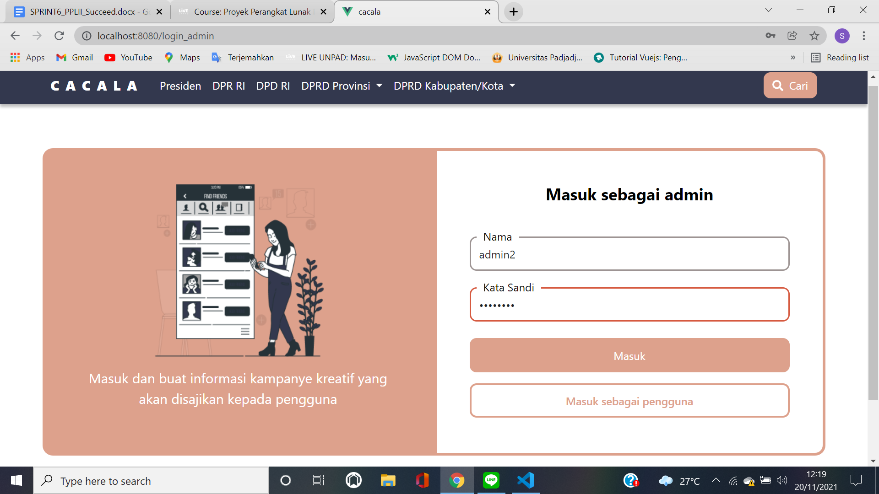

* Tampilan setelah berhasil login

Sudah *redirect* ke halaman admin dan data sudah terintegrasi sesuai dengan database admin dan calon

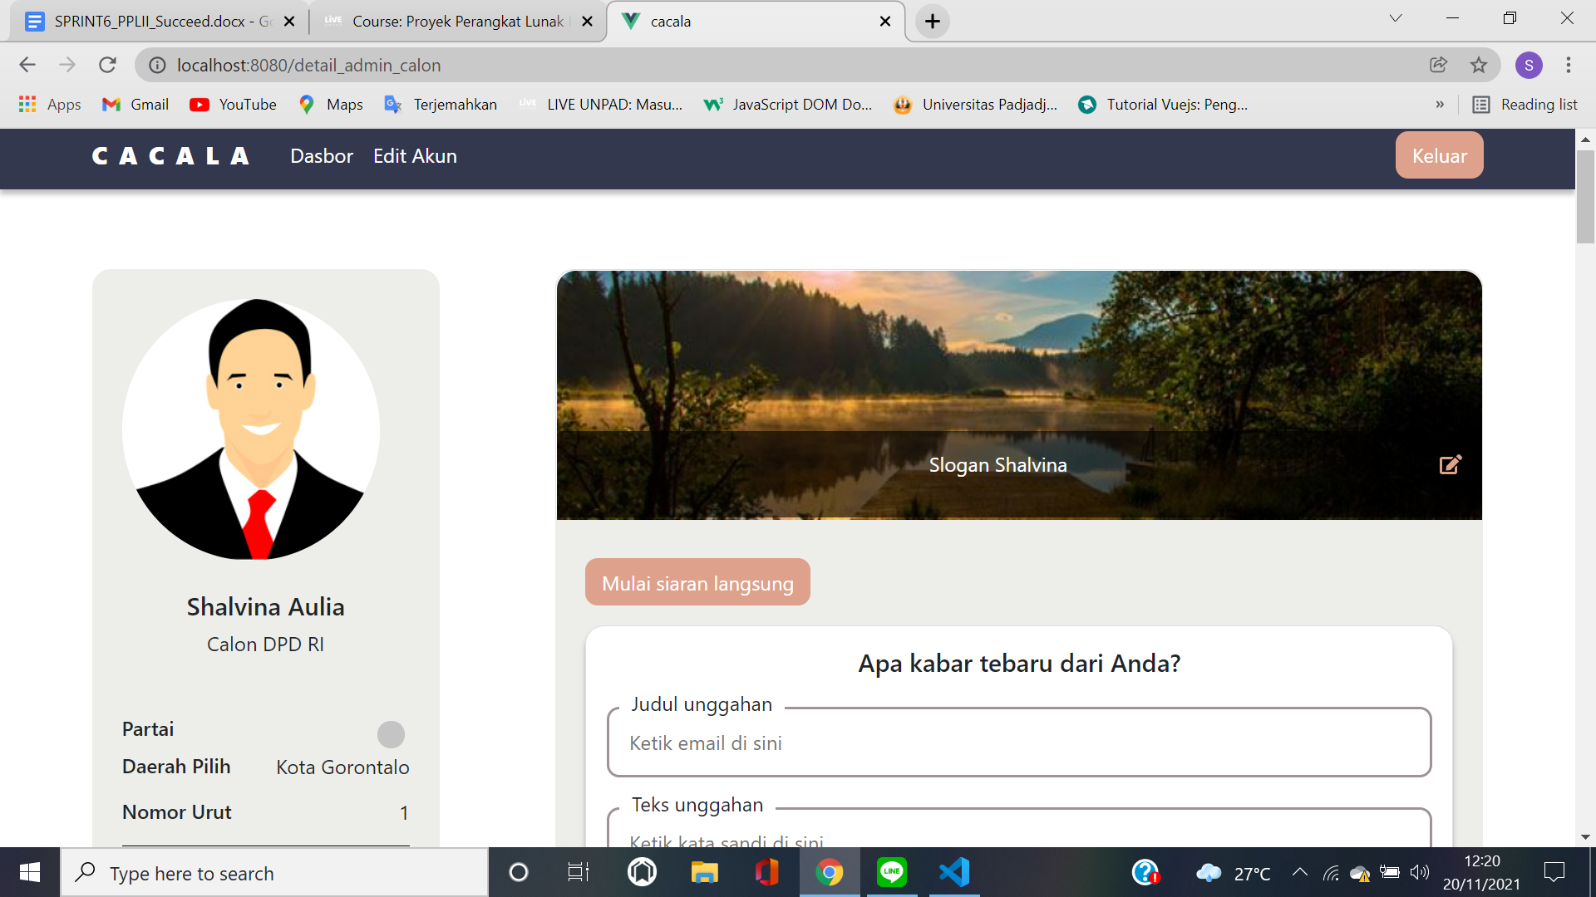

1. Keluar sebagai admin

Perbaikan yang dilakukan adalah membuat fungsi logout pada front-end sehingga admin dapat keluar aplikasi dan di redirect ke halaman login admin. Berikut merupakan *screenshot* hasilnya:

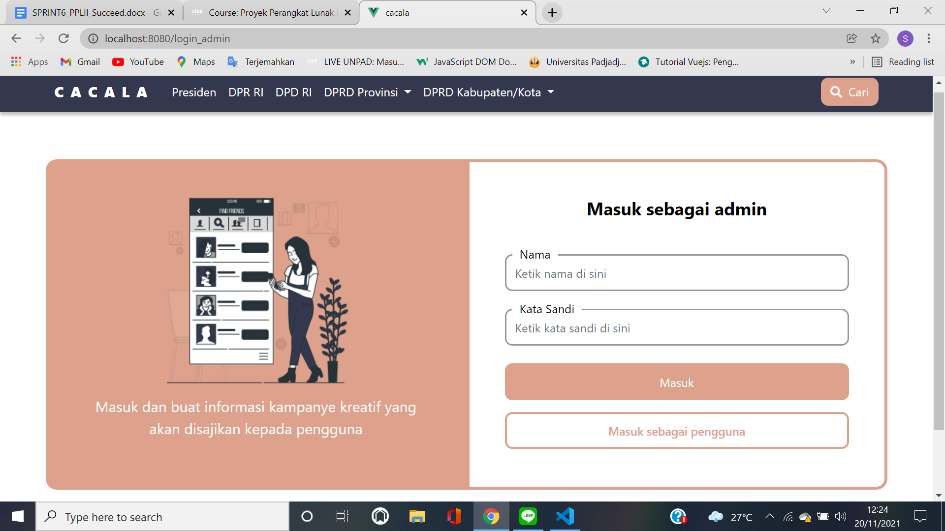

1. Melihat postingan kampanye yang sudah diunggah

Perbaikan yang dilakukan adalah mengintegrasikan front-end dengan back-end yaitu tabel post sehingga admin dapat melihat data postingannya melalui aplikasi. Berikut merupakan *screenshot* hasilnya :

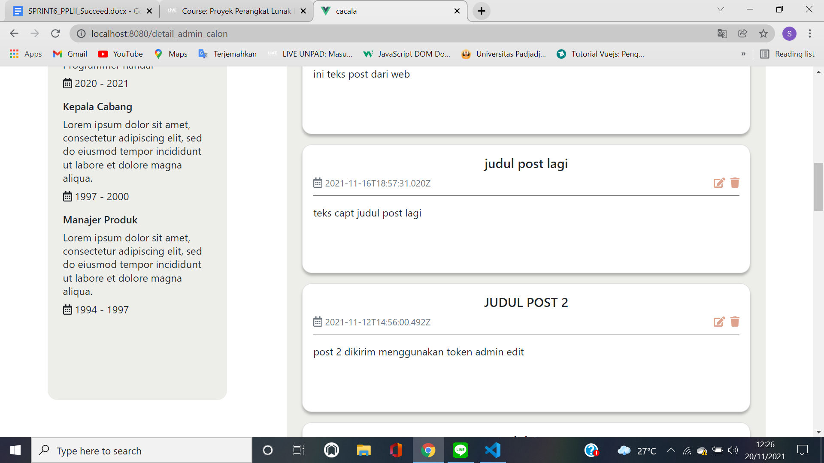

1. Mengunggah postingan kampanye

Perbaikan yang dilakukan adalah mengintegrasikan front-end dengan back-end yaitu tabel post sehingga admin dapat mengunggah data postingannya melalui aplikasi. Berikut merupakan *screenshot* hasilnya :

* Mengisi form

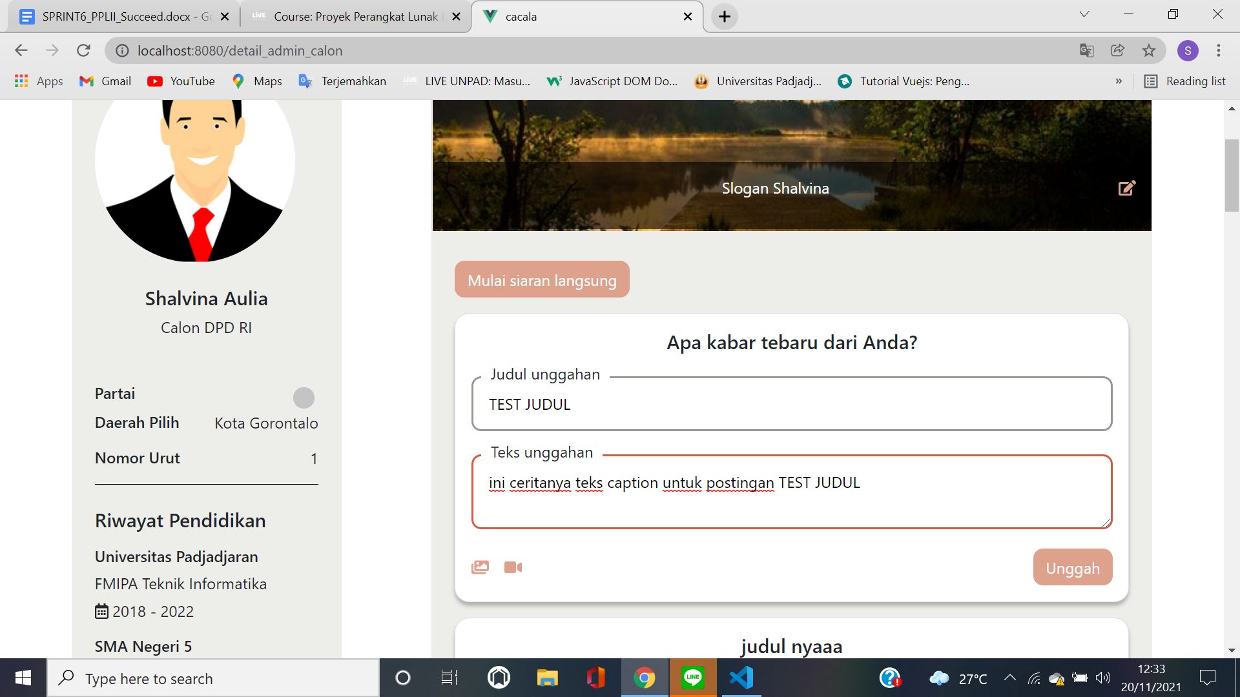

* Hasil setelah diunggah melalui aplikasi

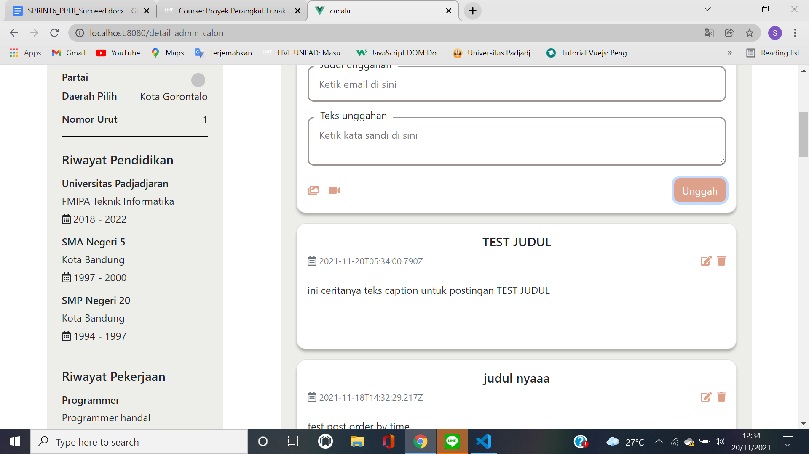

1. Mengubah postingan kampanye

Perbaikan yang dilakukan adalah mengintegrasikan front-end dengan back-end yaitu tabel post sehingga admin dapat mengubah data postingannya melalui aplikasi. Berikut merupakan *screenshot* hasilnya :

* Ketika klik icon edit di salah satu postingan dan mengisi data yang ingin diedit. Isi dari postingan yang dipilih akan otomatis muncul pada form

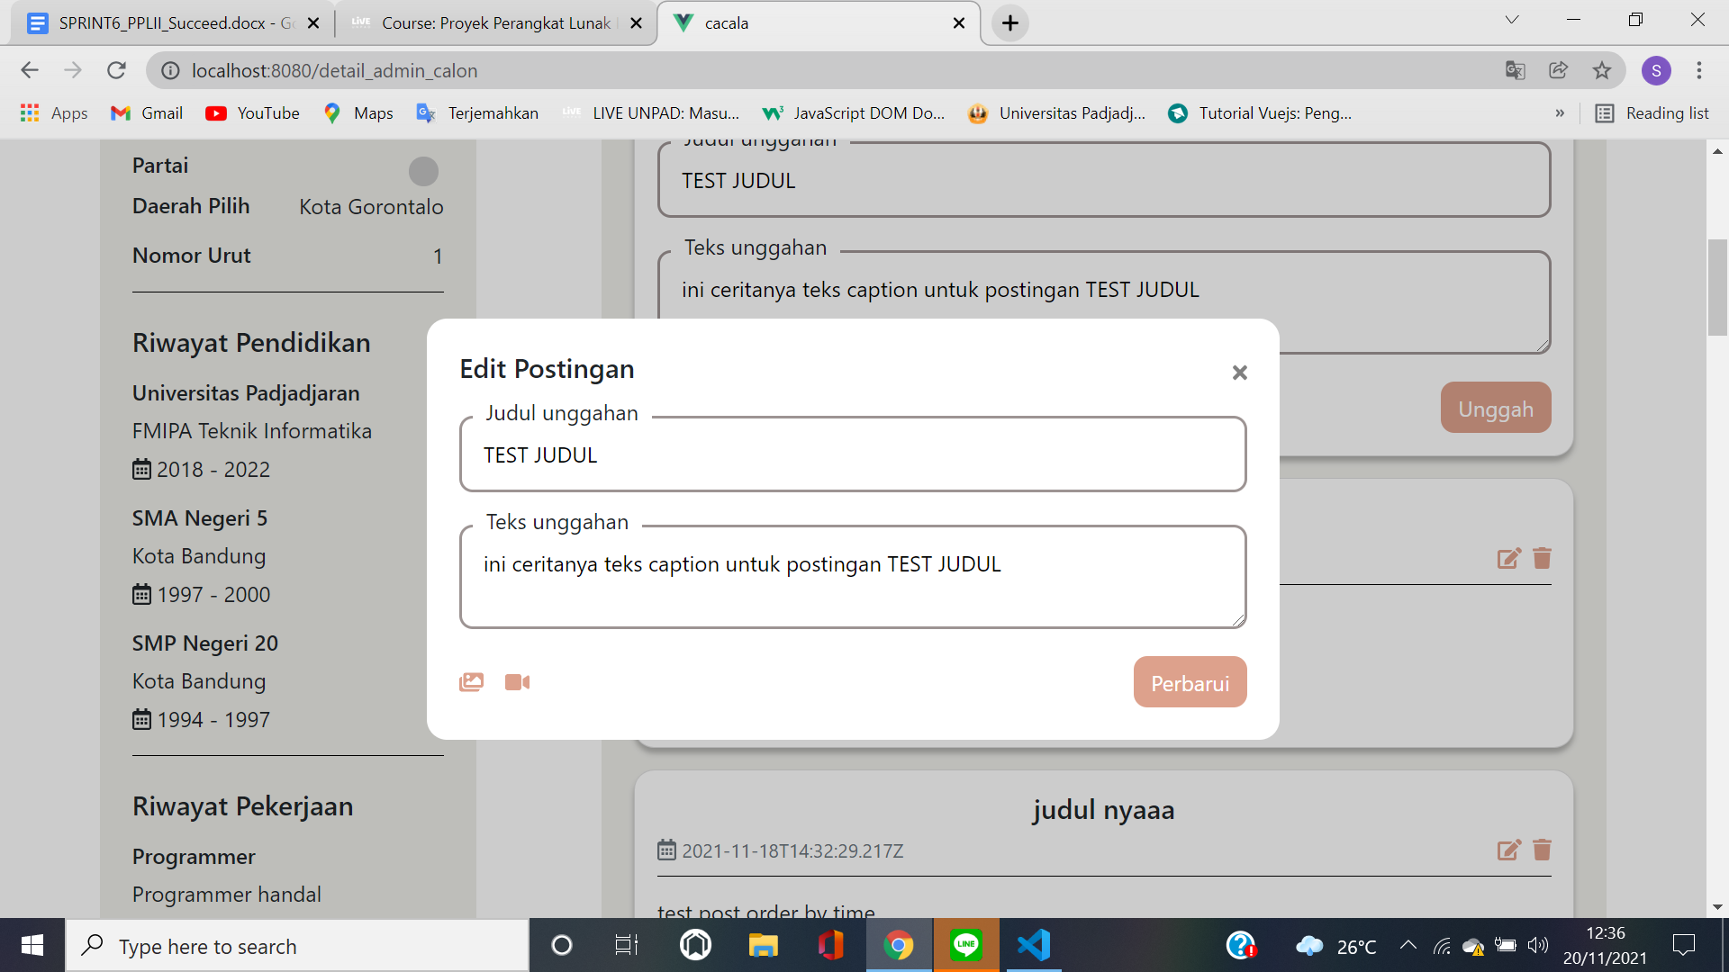

* Hasil setelah menekan tombol perbarui

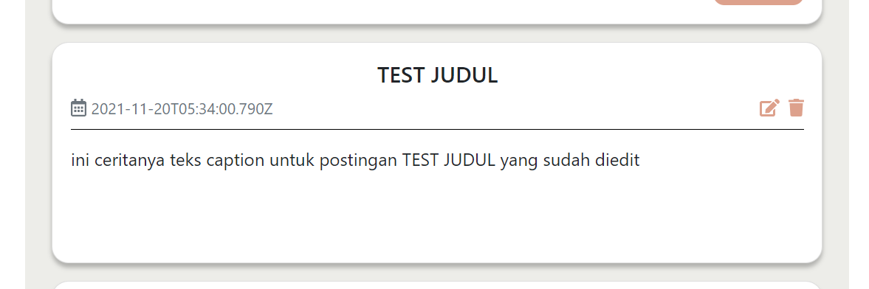

1. Menghapus postingan kampanye

Perbaikan yang dilakukan adalah mengintegrasikan front-end dengan back-end yaitu tabel post sehingga admin dapat menghapus data postingannya melalui aplikasi. Berikut merupakan *screenshot* hasilnya :

* Akses hapus postingan bisa dengan menekan icon tempat sampah yang ada pada masing-masing postingan

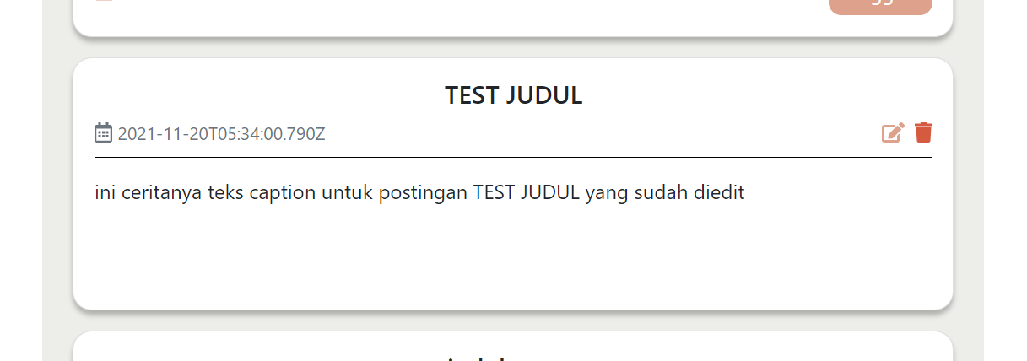

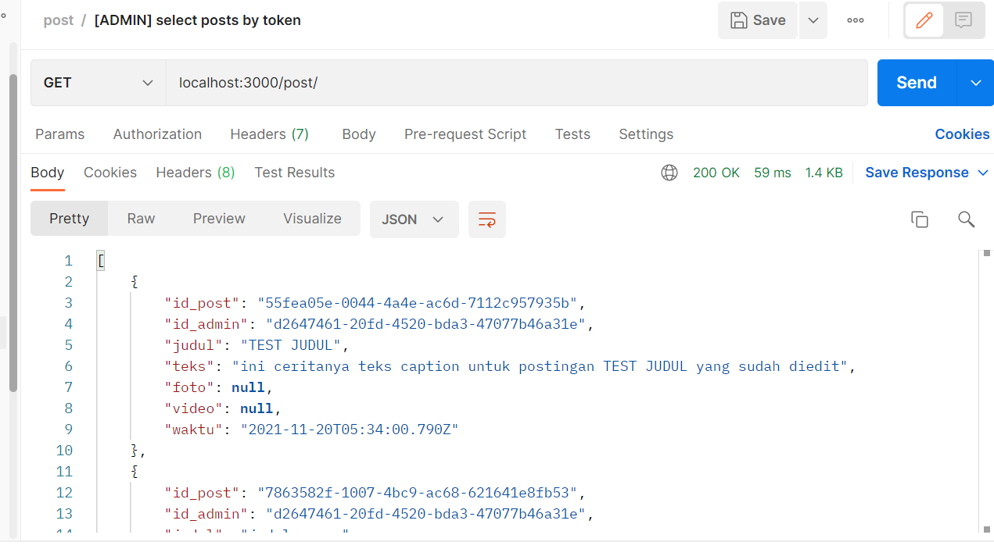

* Setelah diklik, postingan akan hilang baik di tampilan aplikasi maupun database

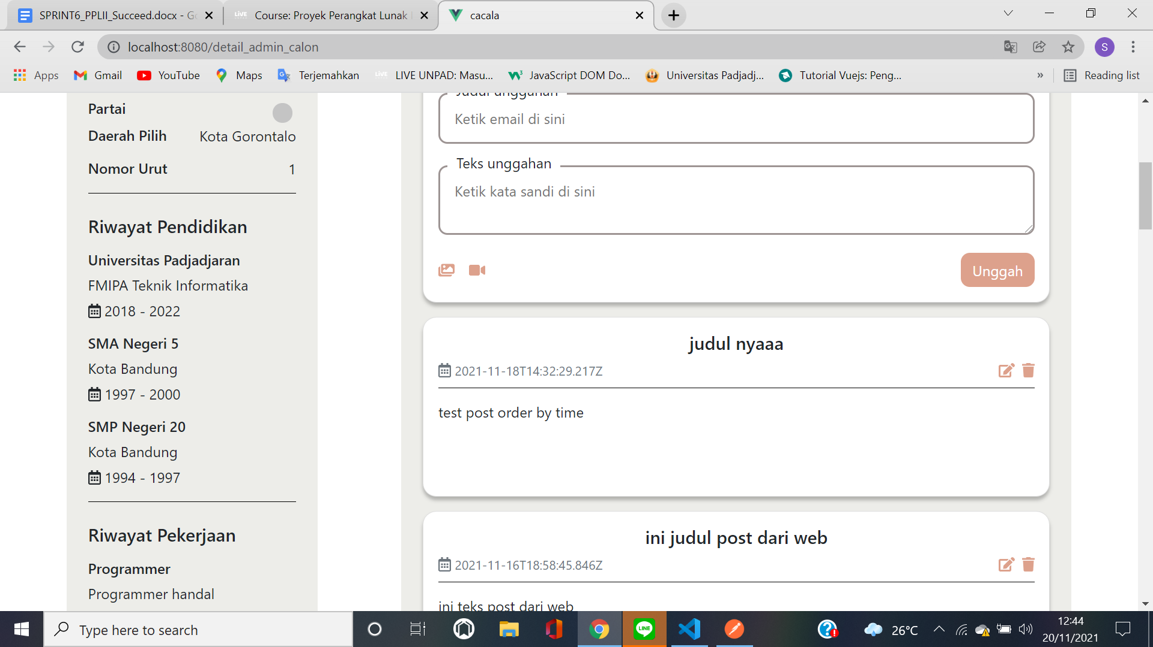

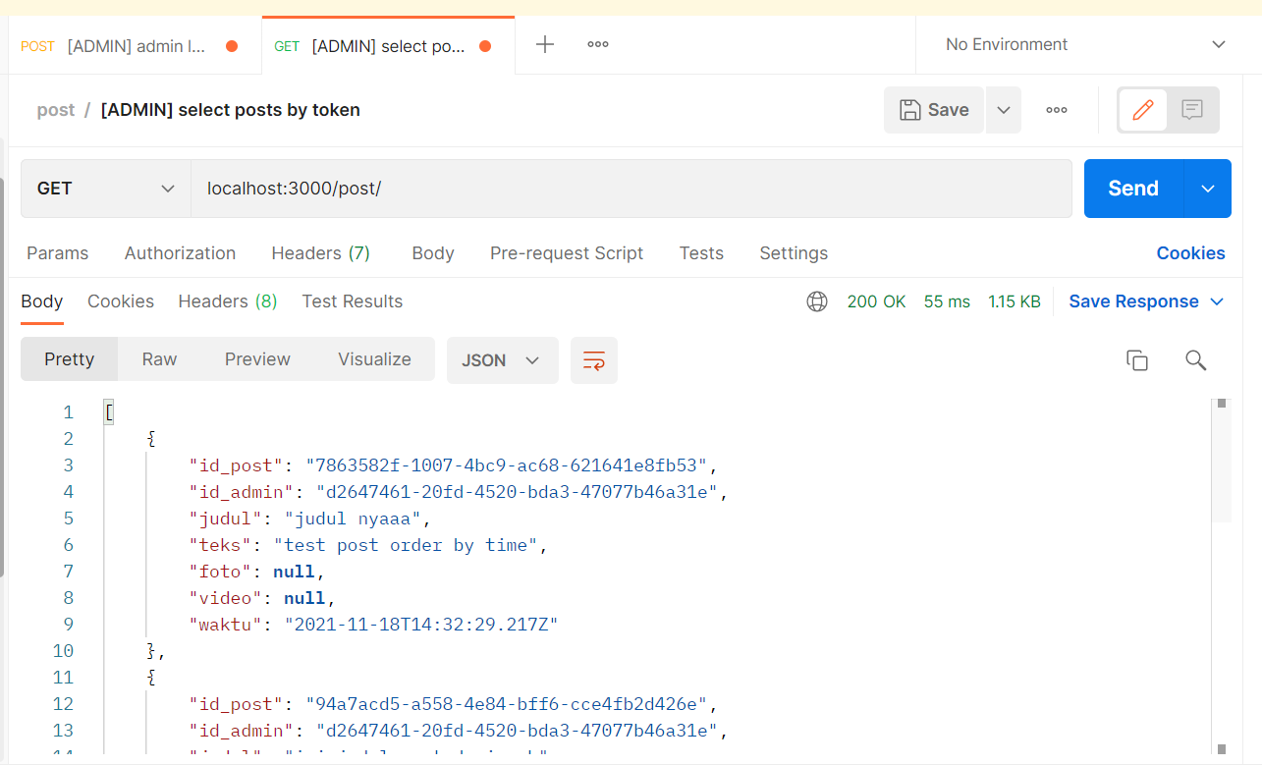

1. Mengubah data akun user

Perbaikan yang dilakukan adalah mengintegrasikan front-end dengan back-end yaitu tabel user sehingga user dapat mengubah data akunnya melalui aplikasi. Berikut merupakan screenshot hasilnya :

* Sebelum diubah, data user akan otomatis ditampilkan pada halaman profil user

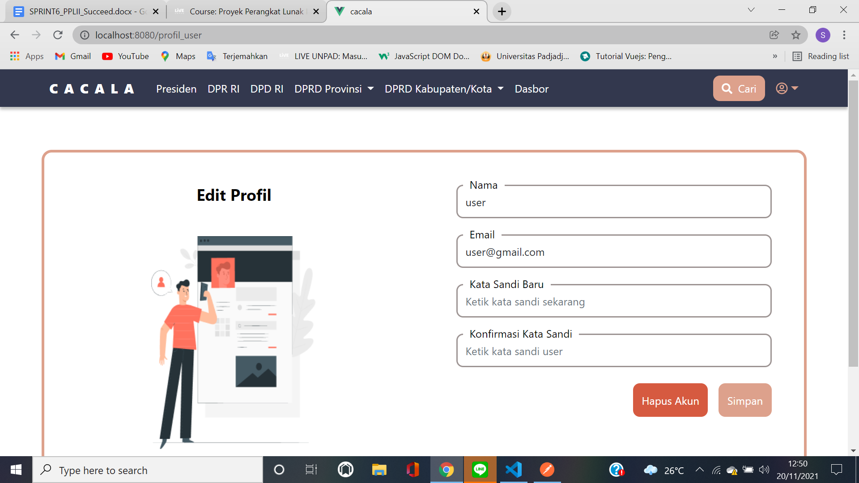

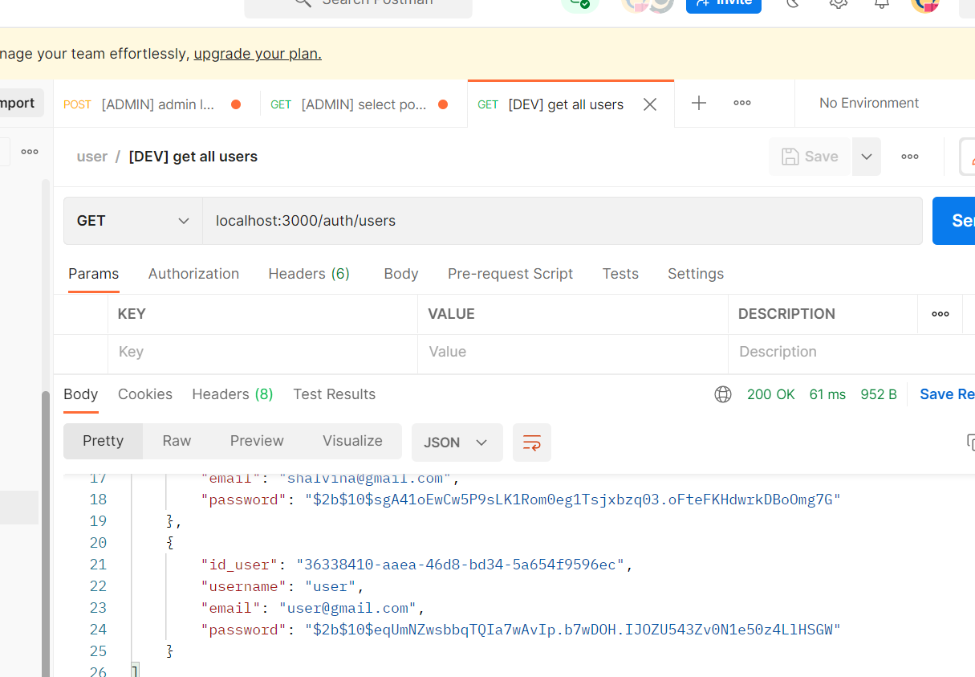

* Setelah diubah, user akan diarahkan kembali ke halaman profil user dengan data yang sudah diedit

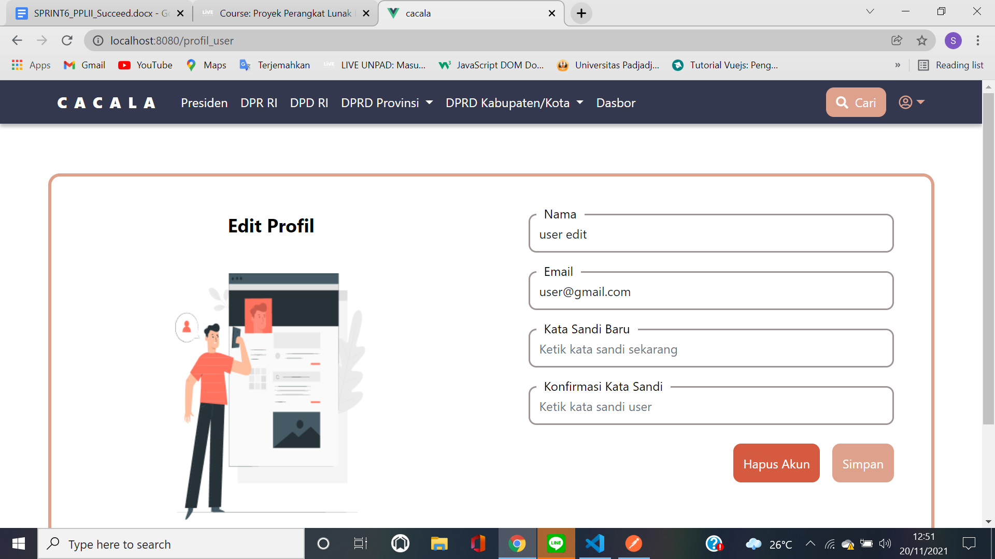

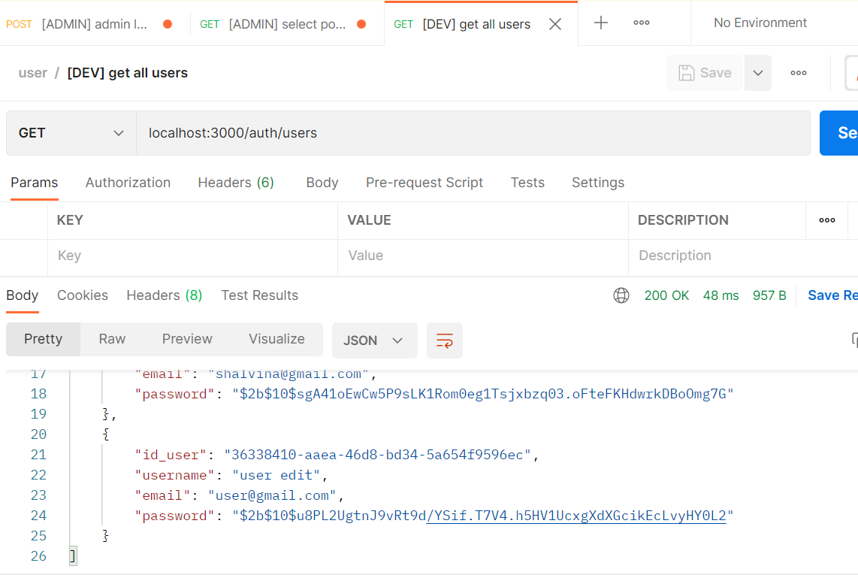

## Evaluasi External (UT, User Satisfaction Test)

### 4.2.1 Metode yang digunakan

Metode usability testing yang digunakan adalah berbasis kuesioner UEQ. UEQ (User Experience Questionnaire) adalah kuesioner yang mudah dan efisien untuk mengukur User Experience (UX) dengan cepat pada sebuah aplikasi. UEQ berisi 6 skala penilaian, yaitu:

1. Attractiveness (daya tarik) : Apakah pengguna menyukai atau tidak menyukai produk?
2. Perspicuity (kejelasan) : Apakah mudah untuk mengenal produk? Apakah mudah untuk belajar bagaimana menggunakan produknya?
3. Efficiency (Efisiensi) : Bisakan pengguna menyelesaikan tugas mereka tanpa usaha yang sederhana?
4. Dependability (Ketepatan): Apakah pengguna merasa terkendali terhadap interaksi?
5. Stimulation (Stimulasi) : Apakah menarik dan memotivasi untuk menggunakan produk?
6. Novelty (Kebaruan) : Apakah produk itu inovatif dan kreatif? Apakah produk menangkap minat pengguna?

### 4.2.2 Teknis Evaluasi

Evaluasi eksternal dilakukan dengan jumlah responden sebanyak 22 orang. Responden yang dituju adalah yang sudah dapat memilih dalam pemilihan umum, sehingga jangkauan umur responden kami adalah lebih atau sama dengan 17 tahun. Pengembang menyediakan formulir online yang diberikan kepada setiap responden yang berisikan penjelasan singkat aplikasi, tautan menuju aplikasi, cara penggunaan aplikasi (skenario), pertanyaan mengenai setiap fitur aplikasi, serta pertanyaan skala UEQ. Berikut merupakan skenario aplikasi yang kami berikan kepada responden untuk dijalankan:

| **Fitur** | **Skenario** |
| --- | --- |
| Halaman Utama | 1. Pengguna mengunjungi halaman https://cacala-client.herokuapp.com/  2. Pengguna dapat melihat halaman utama Cacala |
| Fitur Calon Presiden | 1. Pengguna dapat membuka halaman calon presiden  - menekan tulisan "Presiden" yang terdapat pada navigasi di atas  2. Pengguna dapat melihat daftar calon-calon presiden beserta informasi singkatnya  3. Pengguna dapat mencoba untuk menekan tombol "Ikuti", tetapi karena belum masuk sebagai user, pengguna akan diarahkan ke halaman login |
| Fitur Calon DPR RI | 1. Pengguna dapat membuka halaman calon DPR RI  - menekan tulisan "DPR RI" yang terdapat pada navigasi di atas  2. Pengguna dapat melihat daftar calon-calon DPR RI beserta informasi singkatnya  3. Pengguna dapat mencoba untuk menekan tombol "Ikuti", tetapi karena belum masuk sebagai user, pengguna akan diarahkan ke halaman login  4. Pengguna dapat melihat daftar nama-nama provinsi  - menekan dropdown "Daerah Pilih"  5. Pengguna dapat melihat daftar nama-nama partai  - menekan dropdown "Partai"  6. Pengguna dapat menekan salah satu pilihan pada filter "Daerah Pilih" atau "Partai"  NOTE: fitur ini masih belum bisa dijalankan |
| Fitur Calon DPD RI | 1. Pengguna dapat membuka halaman calon DPD RI  - menekan tulisan "DPD RI" yang terdapat pada navigasi di atas  2. Pengguna dapat melihat daftar calon-calon DPD RI beserta informasi singkatnya  3. Pengguna dapat mencoba untuk menekan tombol "Ikuti", tetapi karena belum masuk sebagai user, pengguna akan diarahkan ke halaman login  4. Pengguna dapat melihat daftar nama-nama provinsi  - menekan dropdown "Daerah Pilih"  5. Pengguna dapat melihat daftar nama-nama partai  - menekan dropdown "Partai"  6. Pengguna dapat menekan salah satu pilihan pada filter "Daerah Pilih" atau "Partai"  NOTE: fitur ini masih belum bisa dijalankan |
| Fitur Calon DPRD Provinsi | 1. Pengguna dapat membuka halaman calon DPRD Provinsi  - menekan tulisan "DPRD Provinsi" yang terdapat pada navigasi di atas  - memilih salah satu provinsi yang berada pada dropdown  NOTE: untuk provinsi yang sudah terisi calon DPRD Provinsi saat ini hanya pada provinsi Gorontalo sehingga pada provinsi lain masih kosong  2. Pengguna dapat melihat daftar calon-calon DPRD Provinsi pada provinsi yang telah dipilih beserta informasi singkatnya  3. Pengguna dapat mencoba untuk menekan tombol "Ikuti", tetapi karena belum masuk sebagai user, pengguna akan diarahkan ke halaman login  4. Pengguna dapat melihat daftar nama-nama kota yang berada dalam provinsi yang telah dipilih sebelumnya  - menekan dropdown "Daerah Pilih"  5. Pengguna dapat melihat daftar nama-nama partai  - menekan dropdown "Partai"  6. Pengguna dapat menekan salah satu pilihan pada filter "Daerah Pilih" atau "Partai"  NOTE: fitur ini masih belum bisa dijalankan |
| Fitur Calon DPRD Kabupaten/Kota | 1. Pengguna dapat membuka halaman calon DPRD Kabupaten/Kota  - menekan tulisan "DPRD Kabupaten/Kota" yang terdapat pada navigasi di atas  - memilih salah satu kota yang berada pada dropdown  NOTE: untuk kota yang sudah terisi calon DPRD Kab/Kota saat ini hanya pada kota Bandung sehingga pada kab/kota lain masih kosong  2. Pengguna dapat melihat daftar calon-calon DPRD Kabupaten/Kota pada provinsi yang telah dipilih beserta informasi singkatnya  3. Pengguna dapat mencoba untuk menekan tombol "Ikuti", tetapi karena belum masuk sebagai user, pengguna akan diarahkan ke halaman login  4. Pengguna dapat melihat daftar nama-nama partai  - menekan dropdown "Partai"  5. Pengguna dapat menekan salah satu pilihan pada filter "Partai"  NOTE: fitur ini masih belum bisa dijalankan |
| Fitur Detail dan Postingan Calon | 1. Pengguna dapat menekan tombol "Detail" pada salah satu kartu calon manapun (Presiden, DPR RI, DPD RI, DPRD Provinsi, maupun DPRD Kabupaten/Kota)  2. Pengguna akan diarahkan ke halaman detail calon  3. Pengguna dapat melihat detail informasi calon yang berada di sebelah kiri  - jika pengguna memilih halaman detail calon presiden, akan muncul detail informasi Calon Presiden dan Calon Wakil Presiden (terdapat di bawah detail calon presiden)  4. Pengguna dapat melihat postingan kampanye calon |
| Fitur Login dan Register User | 1. Pengguna dapat membuka halaman Login  - menekan tombol login yang berada di kanan atas pada navigasi  2. Jika pengguna sudah memiliki akun (sudah pernah registrasi sebelumnya), masukkan email dan password yang sudah terdaftar  3. Jika pengguna belum pernah mendaftar, tekan tulisan "Daftar Sekarang"  4. Pengguna akan diarahkan ke halaman Register/Daftar  5. Pengguna dapat mengisi form daftar  6. Pengguna dapat mendaftar dengan menekan tombol "Daftar"  7. Pengguna akan di arahkan ke halaman login  8. Lakukan langkah nomor 2  9. Tekan tombol "Masuk"  10. Pengguna akan diarahkan ke halaman utama |
| Fitur Ikuti Calon | 1. Pengguna dapat memilih halaman calon yang mana saja yang berada pada navigasi di atas  2. Pengguna dapat menekan tombol "Ikuti" pada kartu calon  3. Tombol "Ikuti" akan berubah menjadi "Berhenti" yang berarti calon tersebut sudah diikuti |
| Fitur Dasbor (melihat calon yang sudah diikuti) | 1. Pengguna dapat memilih tulisa "Dasbor" yang berada di navigasi  2. Pengguna akan diarahkan ke halaman Dasbor yang berisikan daftar calon-calon yang sudah diikuti |
| Fitur Berhenti Mengikuti Calon | Fitur ini dapat dilakukan dari halaman calon dan halaman dasbor  Pada halaman Dasbor:  1. Pengguna dapat berhenti mengikuti calon dengan menekan tombol "Berhenti Mengikuti"  - setelah berhenti mengikuti, halaman akan ter-refresh halaman dan melihat bahwa calon tersebut sudah tidak ada di dasbor  Pada halaman calon (presiden, DPR RI, DPD RI, DPRD Provinsi, DPRD Kabupaten/Kota)  1. Jika sebelumnya sudah ada calon pada halaman tersebut yang sudah diikuti, tombol "Ikuti" pada kartu calon tersebut akan terganti menjadi "Berhenti"  2. Pengguna dapat menekan tombol "Berhenti"  3. Tulisan "Berhenti" akan berubah menjadi "Ikuti"  4. Pengguna dapat mengecek pada halaman Dasbor apakah calon tersebut benar sudah tidak diikuti  NOTE: apabila pada halaman calon pengguna tidak dapat melihat tombol "Berhenti" pada calon yang sudah diikuti, dimohon untuk me-refresh halaman |
| Fitur Edit Profil | 1. Pengguna dapat menekan tombol yang berada di kanan atas pada navigasi  2. Pengguna dapat memilih "Profil Saya"  3. Pengguna akan diarahkan ke halaman profil  4. Pengguna dapat melihat profil pengguna  5. Pengguna dapat mengganti profil pengguna dengan mengisikan form yang tertera  6. Pengguna dapat menekan tombol "Simpan" |
| Fitur Logout (Keluar) Sebagai User | 1. Pengguna dapat menekan tombol yang berada di kanan atas pada navigasi  2. Pengguna dapat memilih "Keluar"  3. Pengguna akan diarahkan ke halaman Login  4. Pengguna tidak dapat mengakses halaman Dasbor dan juga Profil |
| Fitur Login sebagai Admin | 1. Admin dapat masuk ke halaman Login  2. Admin dapat menekan tombol "Masuk sebagai admin"  3. Admin akan diarahkan ke halaman login sebagai admin  4. Admin dapat memasukkan nama dan password admin  - Nama: admin1  - Password: password  5. Admin dapat menekan tombol "Masuk"  6. Admin akan diarahkan ke halaman detail calon yang dipegang oleh admin |
| Fitur Halaman Dasbor Admin | 1. Admin dapat melihat informasi calon yang dipegang oleh admin tersebut yang berada di sebelah kiri  2. Admin dapat melihat postingan kampanye yang sudah di post sebelumnya yang berada di sebelah kanan |
| Fitur Menambahkan Unggahan Admin | 1. Admin dapat menuliskan judul unggahan pada form yang bertuliskan "Judul Unggahan"  2. Admin dapat memasukkan isi teks unggahan pada form yang bertuliskan "Teks Unggahan"  3. Admin dapat menekan tombol "Unggah" untuk mengunggah  4. Unggahan yang sudah diunggah akan tampil pada daftar unggahan |
| Fitur mengubah Unggahan Admin | 1. Admin dapat menekan tombol yang bergambar pensil yang berada di bagian kanan atas pada salah satu unggahan  2. Admin dapat mengubah judul maupun teks unggahan pada pop-up yang muncul  3. Admin dapat menekan tombol "Perbarui" untuk menyimpan perubahan  4. Halaman akan ter-refresh  5. Admin dapat melihat unggahan yang sudah berubah |
| Fitur Menghapus Unggahan Admin | 1. Admin dapat menekan tombol yang bergambar tempat sampah yang berada di bagian kanan atas pada salah satu unggahan  2. Unggahan yang dihapus akan terhapus dari daftar unggahan |
| Fitur Keluar Sebagai Admin | 1. Admin dapat menekan tombol "Keluar" yang berada di kanan atas pada navigasi  2. Admin akan diarahkan ke halaman Login sebagai admin  3. Admin tidak dapat mengakses halaman Dasbor Admin |

### 4.2.3 Hasil Evaluasi

Berikut merupakan data dan hasil setelah proses UEQ (*User Experience Questionnaire*) dilaksanakan :

**Data hasil penilaian partisipan**

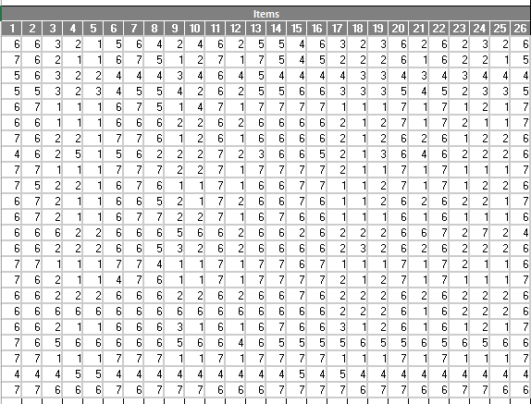

Tabel data hasil UEQ aplikasi Cacala

**Data setelah ditransformasi**

Data ditransformasi menjadi skala -3 hingga 3 lalu dihitung rata-rata untuk masing-masing skala dari masing-masing partisipan. Berikut merupakan tabelnya:

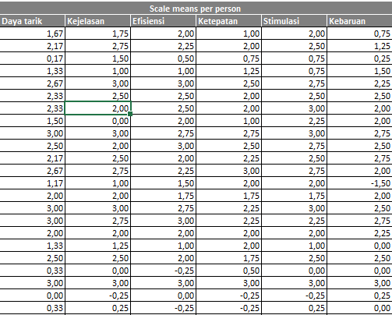

Tabel rata-rata skala per partisipan setelah ditransformasi

**Hasil**

Secara keseluruhan, aplikasi cacala sudah mencapai nilai lebih dari standar yang ditentukan untuk setiap kategorinya. Berikut merupakan tabel hasil nya :

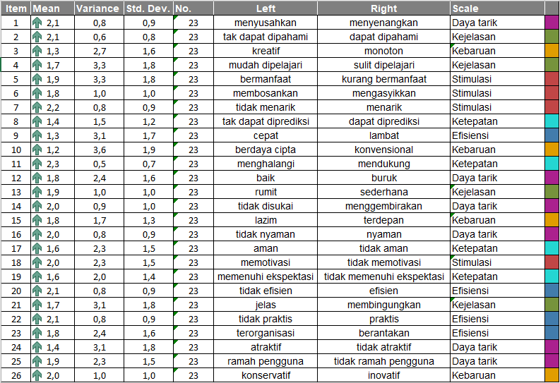

Tabel rata-rata keseluruhan untuk setiap pertanyaan

Setelah itu, data yang sudah ditransformasi dan dikelompokkan ke dalam 6 aspek penilaian UEQ berdasarkan rata-rata per partisipan, kini dihitung kembali untuk menghitung rata-rata akhir secara keseluruhan. Hasil menunjukkan bahwa aplikasi cacala sudah melebihi standar untuk masing-masing aspeknya. Berikut merupakan tabel hasilnya :

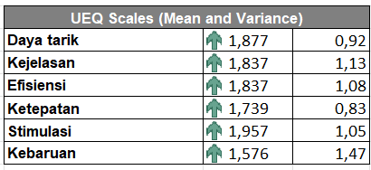

Tabel rata-rata keseluruhan untuk 6 aspek UEQ

Skala UEQ dapat dikelompokkan menjadi kualitas pragmatis (*Perspicuity*, *Efficiency*, *Dependability*) dan kualitas hedonis (*Stimulation*, *Originality*). Kualitas pragmatis menggambarkan aspek kualitas yang terkait dengan tugas, sedangkan kualitas hedonis merupakan aspek kualitas yang tidak terkait dengan tugas. Berikut merupakan ketiga aspek kualitas pragmatis dan hedonis aplikasi cacala :

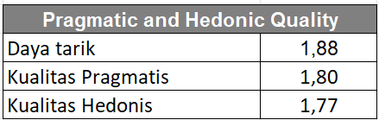

Tabel kualitas pragmatis dan hedonis

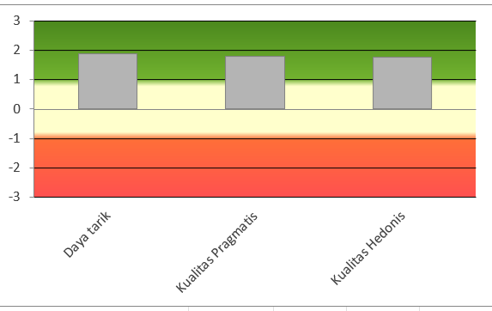

Grafik kualitas pragmatis dan hedonis

**Confidence intervals for items and scales**

Interval kepercayaan adalah ukuran untuk ketepatan estimasi rata-rata skala. Semakin kecil interval kepercayaan, semakin tinggi presisi estimasi dan semakin peneliti dapat mempercayai hasilnya. Hasilnya adalah partisipan percaya diri akan input nilai yang diberikan dengan tabel rata-rata per skala sebagai berikut :

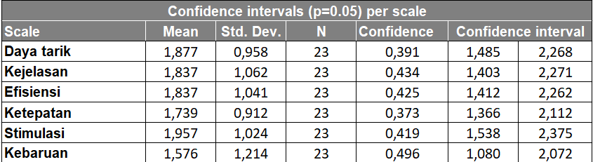

Tabel *confidence interval*

**Distribusi jawaban partisipan per item**

Berikut merupakan gambaran grafik hasil untuk masing-masing item data yang diinput oleh seluruh partisipan :

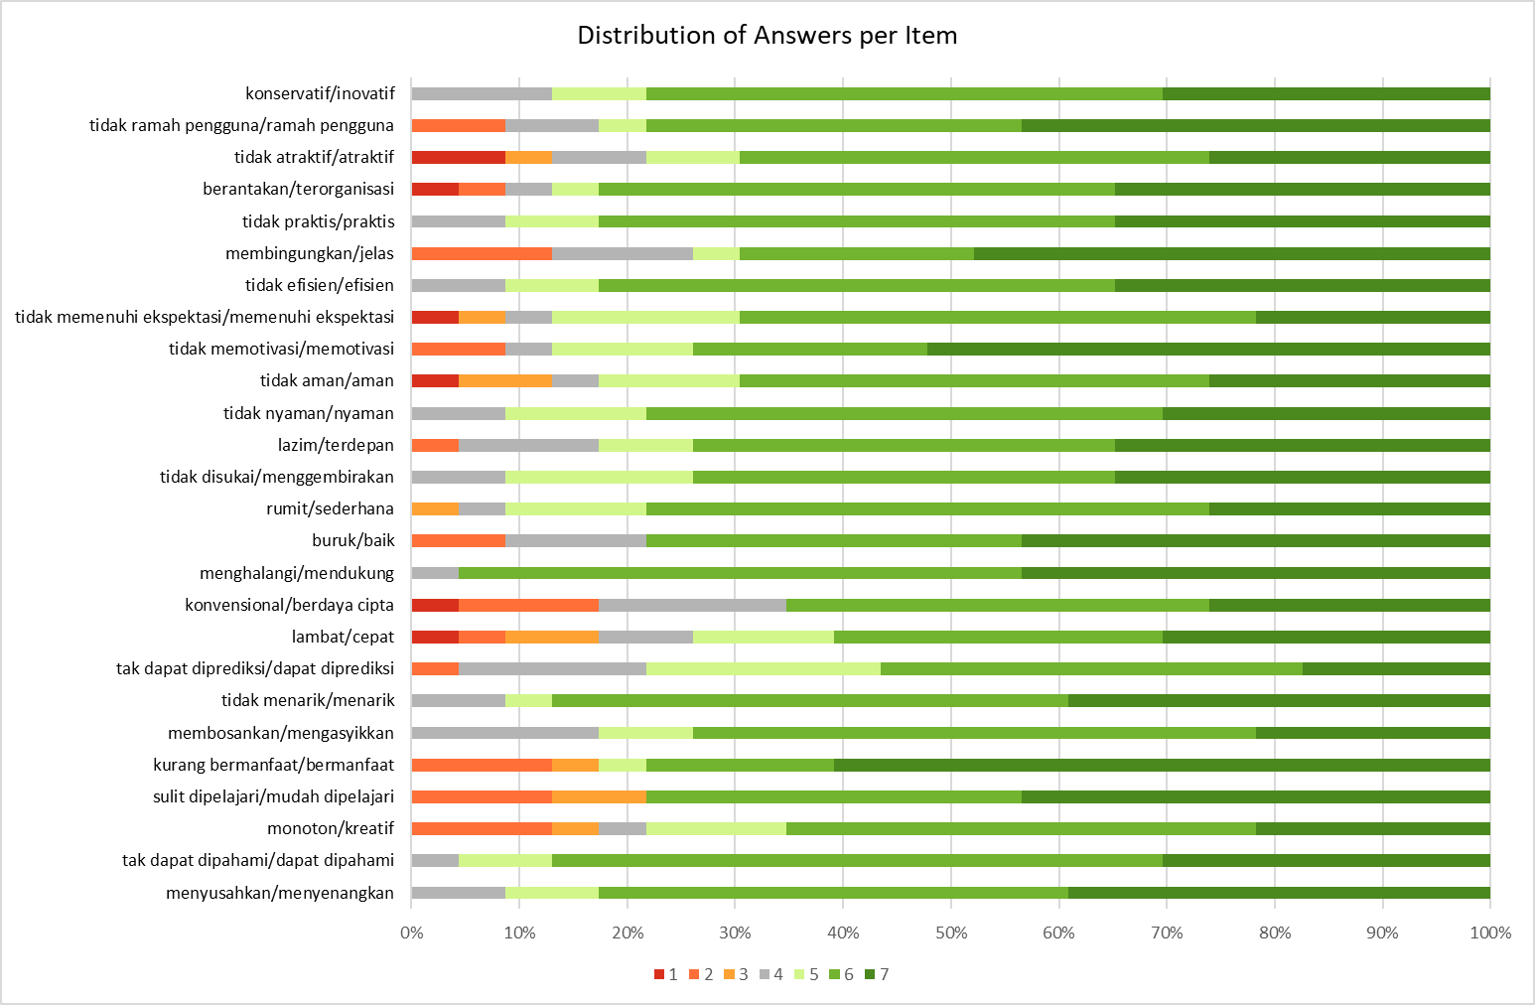

Grafik distribusi jawaban seluruh partisipan

**Benchmark**

Setelah hasil didapatkan, *benchmark* dengan hasil UEQ aplikasi lainnya dilakukan untuk mengetahui apakah hasil UEQ dari aplikasi cacala sudah dapat dikategorikan sebagai aplikasi yang baik atau belum. Hasilnya adalah aplikasi cacala sudah baik dengan perolehan *benchmark* dalam *range good* hingga *excellent*. Berikut merupakan detail hasilnya :

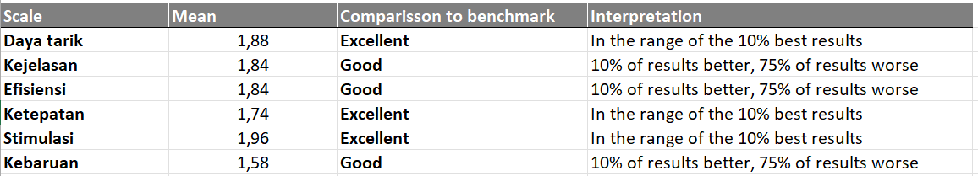

Tabel hasil *benchmark*

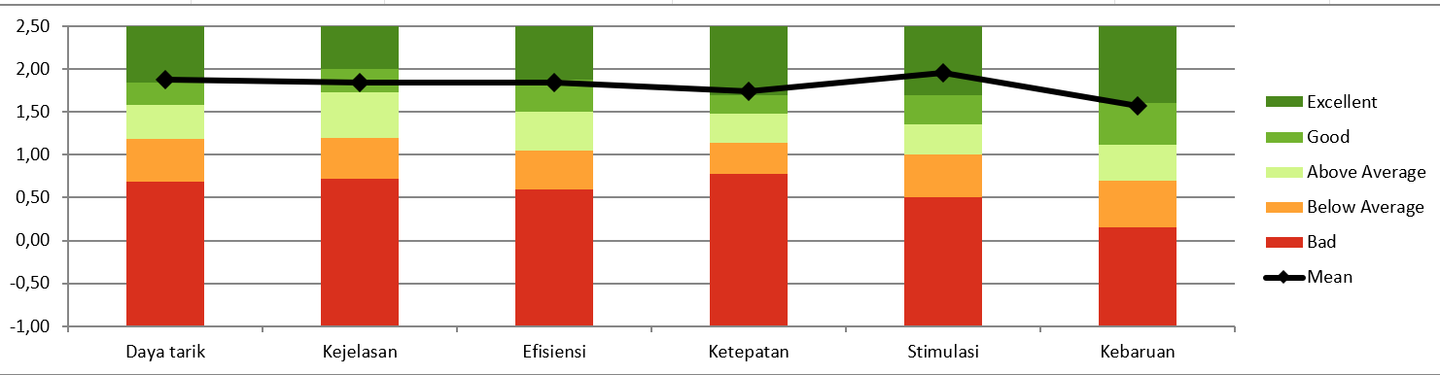

Grafik hasil *benchmark*

Dari hasil analisis diatas, didapat bahwa 3 dari 6 aspek mendapat penilaian excellent yang berarti dalam kisaran 10% hasil terbaik dari website Cacala, dan pada 3 aspek lainnya mendapat penilaian good yang berarti hanya 10% hasil lebih baik dan 75% hasil buruk dari website Cacala. Dari hasil analisis ini juga didapat bahwa bagian yang butuh pengoptimalan lebih lanjut adalah pada aspek kebaruan (novelty).

### 4.2.4 Hasil Refinement Akhir

Perbaikan yang dilakukan adalah mengimplementasikan filter daerah pilih di DPD RI, DPR RI, dan DPRD Provinsi. Berikut merupakan screenshot hasilnya :

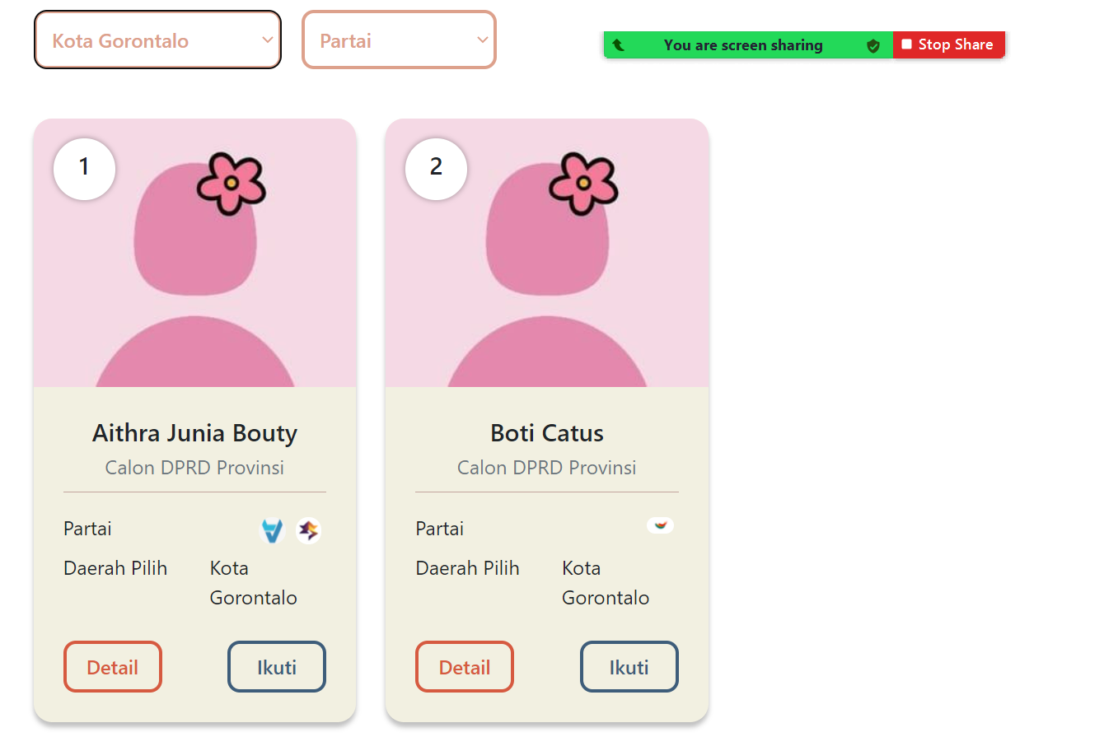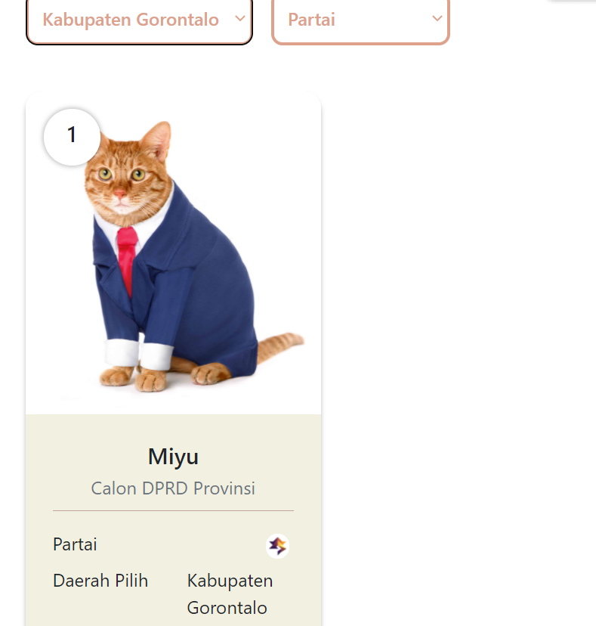

### Link Video Presentasi

<https://youtu.be/vwLa7l85mYI>

# LAMPIRAN

Link trello : <https://trello.com/b/aJ25oifT/succeed-scrum>   
Link github : <https://github.com/shalvinaza/cacala>

Link aplikasi : <https://cacala-client.herokuapp.com/>

akses user : registrasi

akses admin : ( nama : admin1, password : password)

Detail *user research* :

| **Apakah anda pernah berpartisipasi dalam pemilihan umum Presiden dan Wakil Presiden, DPR RI, DPRD Provinsi, DPRD Kota, dan/atau DPD RI?** | **Jumlah Jawaban** |
| --- | --- |
| Pernah | 24 |
| Belum | 5 |
| **Kesimpulan:** 82,75% partisipan sudah pernah berpartisipasi dalam pemilihan umum Presiden dan Wakil Presiden, DPR RI, DPRD Provinsi, DPRD Kota, dan/atau DPD RI | |
| **Seberapa sering anda menggunakan internet untuk mencari informasi?** | **Jumlah Jawaban** |
| 3 (Kadang) | 3 |
| 4 (Sering) | 6 |
| *5 (Selalu)* | *20* |
| **Kesimpulan:** 68,9% partisipan selalu menggunakan internet untuk mencari informasi sedangkan 20,68% sering dan hanya 10,3% yang masih kadang-kadang | |
| **Apakah anda kesulitan dalam mencari informasi kampanye mengenai keseluruhan calon-calon wakil rakyat (Presiden & Wakil Presiden, DPR RI, DPD RI, DPRD Provinsi, DPRD Kota/Kabupaten)?** | **Jumlah Jawaban** |
| *ya* | *12* |
| tidak | 12 |
| *lumayan/tidak terlalu* | *5* |
| **Kesimpulan:** sebanyak 41.3% partisipan tidak mengalami kesulitan dalam mencari informasi kampanye sedangkan sebanyak 58.6% partisipan kesulitan dalam mencari informasi (ini jika jawaban "lumayan" dengan "iya" dapat disatukan) | |
| **Metode atau media kampanye seperti apa saja yang anda ketahui?** | **Jumlah Jawaban** |
| spanduk/poster/baliho/iklan | 14 |
| langsung | 6 |
| medsos/internet/tv(media elektronik) | 9 |
| **Kesimpulan:** sebanyak 48.2% media yang diketahui oleh partisipan adalah spanduk/poster/semacamnya, sebanyak 20.6% mengetahui metode kampanye secara langsung, dan 31% partisipan mengetahui metode kampanye melalui media sosial atau melalui internet | |
| **Apakah metode atau media kampanye tersebut membantu anda dalam menerima informasi mengenai calon-calon wakil rakyat?** | **Jumlah Jawaban** |
| Iya | 17 |
| Lumayan | 2 |
| *Tidak* | *10* |
| **Kesimpulan:** jika jawaban "iya" dan "lumayan" dapat disatukan maka sebanyak 65.5% partisipan terbantu dengan media kampanye tersebut dan sebanyak 34.4% merasa tidak | |
| **Apakah anda kesulitan dalam mengenal seluruh pilihan calon yang berada dalam daerah pilih anda sebelum anda melakukan pilihan?** | **Jumlah Jawaban** |
| *Iya* | *21* |
| *Kadang* | *2* |
| Tidak | 5 |
| Belum pernah | 1 |
| **Kesimpulan :** Sebanyak 72,4% partisipan merasa kesulitan dalam megenal pilihan calon yang berada di daerah pilihannya masing-masing, dan sebanyak 6% partisipan terkadang juga merasa kesulitan | |
| **Apakah anda kesulitan dalam mengetahui detail dari calon tertentu yang anda inginkan?** | **Jumlah Jawaban** |
| *Iya* | *21* |
| *Cukup sulit/Kadang-kadang* | *4* |
| Tidak/Belum | 4 |
| **Kesimpulan : Sebanyak 72,4% partisipan merasa kesulitan dalam mengetahui detail informasi dari calon tertentu yang diinginkan dan sebanyak 13,7% partisipan terkadang juga merasa kesulitan** | |
| **Menurut anda, media atau metode seperti apa yang efektif untuk menyampaikan informasi dalam kampanye?** | **Jumlah Jawaban** |
| Iklan | 2 |
| Internet | 4 |
| Medsos | 12 |
| Website/platform online | 3 |
| TV/elektronik/koran/radio | 4 |
| Yang menyampaikan informasi dengan jelas | 5 |
| Kurang paham | 1 |
| Dialogis/door to door | 4 |
| **Kesimpulan : Sebanyak 65,5% partisipan berpendapat bahwa media atau metode yang efektif untuk menyampaikan informasi kampanye adalah dengan memanfaatkan adanya internet, melalui berbagai platform khusus seperti website, maupun media sosial. Selain memanfaatkan internet, beberapa partisipan juga berpendapat bahwa metode *door to door* atau blusukan masih dapat diimplementasikan dalam kampanye.** | |